自然與生活科技學習領域教學模組徵選

氣動車

設計緣由、理念與教材特色
本教學模組設計之設計，係考量所選用教科書中有關「科學過程技能之培養—控制變因與實驗操作」以及「物體運動速度快慢之比較」之教材內容與學習活動設計所使用的斜坡與彈珠，在測量自斜坡滾下的彈珠所需時間的實驗操作較為困難，加以學生對於所發給的「實驗器材」所能引發的科學探究活動有限，可能僅止於彈珠滾下斜坡的操作，難以引發更豐富的探究與學習，並帶出以學生為主體的學習，而興發展另一課程取而代之之念。
「創意競賽」的引入是本教學模組設計的核心，學生在問題解決的過程中，必需實際設計、製作成品，達成競賽取勝的目的。試教的過程中可以發現學生對於玩具的製作，心理上即具有一定程度的喜好，且為了滿足求勝的慾望，學生願意不斷的改進、嘗試，並透過有效的方法與確實的試驗來改良、精進自己的作品。
在教學活動中，教師僅需提供「氣動車」的原型製作引導，並引入科學過程技能—控制變因與實驗操作，學生隨即展開主動且強烈的探究行為，教師則轉變為協助者、引導者的角色——把學習交還給學生，學生即可從活動中培養相關過程技能，並獲得概念的學習。
然則，競賽活動引入教學實施，不宜過份強調「競爭」而忽略「學習」的本質——透過競爭產生相互觀摩與學習的動力是為教學實施的重要精神所在！

設計者：陸振吉
國民小學「自然與生活科技」主題探討系列
3
6
?
?

氣動車

由兒童心理來看，遊戲、玩具製作，是多數兒童喜歡的活動。教學的實施如果能由遊戲或玩具製作切入，將可引起適度的動機；而實際製作、並以作品的精進為目標，可以將實驗設計與驗證的科學技能自然的引入；課程中舉辦的小型競賽，則可激發學生對「速度」概念的建構。

設計者：陸振吉 台中市北屯區新興國民小學 接受日期：

內 容：
一、模組結構及使用說明：
(一)模組之教學概要圖
(二)活動項目一覽表
(三)主題探討活動
(四)各活動科學智能培養之一覽表
(五)學習成就評量
二、「氣動車」模組教學示例
(一)教學流程建議
(二)各項活動教學示例

使用說明：
遊戲與玩具製作的過程，學生可能感到相當興趣而輕忽了學習的部分。如何將應學習的概念與科學過程技能融入玩具製作的過程，需要在教學活動進行中適切引導——善用兒童求勝的動機，引入實驗設計的方法，學生會願意為了精進作品而學習如何設計實驗、改善玩具車，在學習活動中成為主角。

網址：
一、模組結構及使用說明：
(一)模組之教學概要圖
氣 動 車
氣球充氣後鬆開手，會發生什麼事？這樣的力量可以用來讓車子動起來嗎？我們來辦「氣動車」競賽！
‧如何製作一部跑得順暢的玩具車，並加上氣球使它動起來？
‧有什麼方法可以協助我們改善氣動車，在競賽中獲得最好的成績？
‧我們可以設計不同的競賽活動，讓全班同學都有機會參加比賽嗎？
觀察情境
察覺問題
引導討論
確定問題
○我會做玩具車
‧製作玩具車需要哪些零件？
‧怎樣的玩具車可以順暢的移動？
‧如何為玩具車加上動力？
○我的車子跑得快
‧這部玩具車可以改進的部位有哪些？如何改變？（變因）
‧如何確認這樣的改變是有效的？（控制變因）
○比比誰的車子跑得好？
‧如何比較運動距離的
遠近？
‧如何比較氣動車的速
度？
分工合作
進行探究
‧設計製作車輛，並透過實驗有效改進車輛各部構造（控制變因）。
‧實驗結果報告（發表實驗結果，接受他組的提問並予回應）。
‧作品展示報告（學習設計製作的創新想法，並相互給予正面回饋）
‧統整結果，提出綜合性科學概念（控制變因、運動快慢等）。

分享經驗
整合結果
綜合評鑑
推廣運用
作業、應用推廣
：進行班內競賽
教學成效評鑑
延伸的問題與待答問題的發現：
‧比賽過程中，還發現哪些可以改進的地方？能不能讓你的車子變得更好？
‧除了比「遠」，還可以比哪些項目？如何設計競賽的辦法，讓大家都能參與？
‧除了使用氣球，還可以使用哪些不同的動力，來讓車子動起來？過程中可能遭遇哪些問題，如何解決？

(二)活動項目一覽表
項目（活動名稱） | 器材與資源 | 活動內容
我們來辦  科學創意競賽 | 科學創意競賽相關報導資料 | ‧引發「氣動車製作」動機。
1.我會做玩具車 | 珍珠板、竹籤、吸管、保特瓶蓋、刀具、白膠、氣球、透明膠帶 | ‧製作簡單車輛的方法與所需材料。  ‧實際製作移動順暢的車輛。  ‧知道如何運用氣球推動車輛（作用力與反作用力）。
2.我的車子跑得快 | 同上  長木板（斜坡）、木塊、長尺、碼錶、小白板 | ‧這部玩具車可以改進的部位有哪些？如何改變？（變因）  ‧如何確認這樣的改變是有效的？（控制變因）  。車身材料、形狀  。輪子材料、大小  。吸管、竹籤粗細  。氣球大小、安裝  。出氣口大小  。出氣口方向  。其他(加潤滑油)  ‧實驗結果報告、分享與討論  ‧氣動車設計製作
3.比比誰的車子跑得好 | 長尺、碼錶、紀錄紙、壁報紙 | ‧如何比較運動距離的遠近？  ‧如何比較氣動車的速度？  ‧進行競賽活動、學習他人長處
延伸活動 | 同上 | ‧運用競賽中觀察獲得的資料再度精進自己的作品。  ‧在再次競賽中驗證自己的想法，體會實做、回饋、精進作品的歷程。  ‧設計不同的競賽方式，激發不同的創意與解決問題的能力。  ‧利用不同的動力驅動車輛。

(三)主題探討活動
氣動車教學活動流程 | 說明
【觀察情境察覺問題】  首先由藉由「科學創意競賽」活動引發「氣動車製作」動機。  ●我們來辦科學創意競賽  在班上進行競賽活動，每個同學都有機會參與！而欲製作一部跑得好的氣動車之前，應該先有一部可以順暢移動的車輛。本活動在引導學生製作並改進氣動車的車體，再思考如何運用動力推動車輛。  學生可能引發以下的問題：  ‧製作玩具車需要哪些零件？  ‧如何製作一部跑得順暢的玩具車，並加上氣球使它動起來？  ‧有什麼方法可以協助我們改善氣動車，在競賽中獲得最好的成績？  ‧我們可以設計不同的競賽活動，讓全班同學都有機會參加比賽嗎？  ‧……  【引導討論確定問題】  ●進行活動一（我會做玩具車）  藉由實做活動瞭解製作簡單車輛的方法與所需材料。  ●進行活動二（我的車子跑得快）  引導學生探討如何改進車輛，讓車輛跑起來快又好？  ‧這部玩具車可以改進的部位有哪些？如何改變？（變因）  ‧藉由材料的觀察與思考列出本實驗可以改變的變因。  ‧如何確認這樣的改變是有效的？（控制變因）  。車身材料、形狀  。輪子材料、大小  。吸管、竹籤粗細  。氣球大小、安裝  。出氣口大小  。出氣口方向  。其他(加潤滑油)  【分工合作進行探究】  由於實驗變因頗多，可透過討論、分組進行各項變因的研究，再透過共同發表、相互學習：  ‧進行實驗設計與操作，設計表格記錄數據後分析各項變因對車子移動的影響，並由實驗結果歸納使車輛移動較快（或較遠）的方法。  【分享經驗整合成果】  ‧分享實驗結果，互相吸取知識與經驗，並相互討論。  ‧知道如何運用氣球推動車輛（作用力與反作用力）。  ‧分組設計製作「氣動車」，並進行作品的展示與介紹。  ●進行活動三（比比誰的車子跑得好）  ‧在擬定「科學創意競賽」辦法的討論過程中加深速度快慢的概念。  【綜合評鑑推廣運用】  ‧運用前述學習階段所獲得的知識與經驗設計製作並改進作品，並藉由「競賽」活動引發學生對速度概念的探討。  ‧實際運用競賽中觀察所獲得的資料進行作品的精進，並從再次競賽中驗證自己的想法，體會實做、回饋、精進作品的歷程。  ●延伸活動  ‧嘗試設計不同的競賽方式或利用不同的動力驅動車輛，以激發不同的創意與解決問題的能力。 | ‧備妥科學創意競賽相關報導資料，可參閱附件一。  ‧參加校外或班際競賽，本班只能推派代表，如果是班上的活動，那麼每個同學都有參與的機會！  ‧可參閱附件二。  ‧(8303)認識並設計基本的造形  ‧(8304)了解製作原型的流程  ‧(8301)能運用聯想、腦力激盪、概念圖等程序發展創意及表現自己對產品改變的想法  ‧(1311)能依規劃的實驗步驟來執行操作  ‧(1331)實驗時，確認相關的變因做操控運作  ‧(1344)由實驗的結果獲得研判的論點  ‧(1351)將資料用合適的圖表來表達  ‧(1352)用適當的方式表述資料(例如數線、表格、曲線圖)  ‧(1353)清楚的傳述科學探究的過程和結果  ‧(1354)願意與同儕相互溝通共享活動的樂趣  ‧(1355)傾聽別人的報告，並做適當的回應  ‧(5311)能依據自己所理解的知識，做最佳抉擇  ‧(6222)養成運用相關器材、設備來完成自己構想作品的習慣  ‧(1311)能依規劃的實驗步驟來執行操作  ‧可參閱附件七。
(四)本活動相關之科學知識與概念
認知層次
2-3-1-1提出問題、研商處理問題的策略、學習操控變因、觀察事象的變化並推測可能的因果關係。學習資料整理、設計表格、圖表來表示資料。學習由變量與應變量之間相應的情形，提出假設或做出合理的解釋
交互作用的認識
2-3-5-3了解力的大小可由形變或運動狀態改變的程度來度量
2-3-5-4藉簡單機械的運用知道力可由槓桿、皮帶、齒輪、流體（壓力）等方法來傳動
次主題215運動與力
本學習階段之科學知識與概念
力的作用
2a.知道物體受力的大小可由形變的程度得知(例如彈簧拉長、球被壓扁)。
壓力
2b.利用壓力可以推動物體(例如用筆管吹紙團、擠壓裝水的寶特瓶)。
物體的位置
2c.知道要表達物體的「位置」，應包括座標、距離、方向等資料。
時間測量
2d.察覺規則性的運動可用來測量時間及方向(例如日影的改變)。
前、後學習階段相關之科學知識與概念
力的作用現象
1b.察覺風、水及手的推力，可使物體運動起來。
平衡與不平衡
3a.察覺物體受好幾個力的作用，仍可能保持平衡靜止不動。
3b.實驗發現槓桿原理(例如利用翹翹板懸掛不等重的東西)。
摩擦力的影響
3c.察覺摩擦力會影響運動，摩擦力的大小與接觸面的性質有關。
速度
3d.運用時間與長度，描述物體運動的速度。
速度變化。
3e.察覺施力可使物體運動速度改變。
(五)各活動有助於科學智能培養之一覽表
素養要項 |  | 分段能力指標 | 主題
 |  | 分段能力指標 | 1 | 2 | 3 | 4 | 5
過程技能 | 觀察 | 1-3-1-1能依規劃的實驗步驟來執行操作  1-3-1-2察覺一個問題或事件，常可由不同的角度來觀察而看出不同特徵  1-3-1-3辨別本量與改變量之不同(例如溫度與溫度的變化)
過程技能 | 比較與  分類 | 1-3-2-1實驗前，估量「變量」可能的大小及變化範圍  1-3-2-2由改變量與本量之比例，評估變化程度  1-3-2-3依差異的程度，作第二層次以上的分類
過程技能 | 組織與  關連 | 1-3-3-1實驗時，確認相關的變因，做操控運作  1-3-3-2由主變數與應變數，找出相關關係  1-3-3-3由系列的相關活動，綜合說出活動的主要特徵
過程技能 | 歸納  研判  與  推斷 | 1-3-4-1能由一些不同來源的資料，整理出一個整體性的看法  1-3-4-2辨識出資料的特徵及通則性並做詮釋  1-3-4-3由資料顯示的相關，推測其背後可能的因果關係  1-3-4-4由實驗的結果，獲得研判的論點
過程技能 | 傳達 | 1-3-5-1將資料用合適的圖表來表達  1-3-5-2用適當的方式表述資料(例如數線、表格、曲線圖)  1-3-5-3清楚的傳述科學探究的過程和結果  1-3-5-4願意與同儕相互溝通，共享活動的樂趣  1-3-5-5傾聽別人的報告，並做適當的回應
科學本質 |  | 3-3-0-1能由科學性的探究活動中，了解科學知識是經過考驗的  3-3-0-2知道有些事件(如飛碟)因採證困難，無法做科學性實驗  3-3-0-3發現運用科學知識來作推論，可推測一些事並獲得證實  3-3-0-4察覺在「以新觀點看舊資料」或「以新資料檢視舊理論」時，常可發現出新問題  3-3-0-5察覺有時實驗情況雖然相同，也可能因存在著未能控制的因素之影響，使得產生的結果有差異
科學態度 | 細心  切實 | 5-3-1-1能依據自己所理解的知識，做最佳抉擇  5-3-1-2知道經由細心、切實的探討，獲得的資料才可信  5-3-1-3相信現象的變化有其原因，要獲得什麼結果，需營造什麼變因
思考智能 | 批判  思考 | 6-2-1-1能由「這是什麼？」、「怎麼會這樣？」等角度詢問，提出可探討的問題
思考智能 | 創造  思考 | 6-2-2-1能常自問「怎麼做？」，遇事先自行思考解決的辦法  6-2-2-2養成運用相關器材、設備來完成自己構想作品的習慣
思考智能 | 解決  問題 | 6-2-3-1養成主動參與工作的習慣  6-2-3-2養成遇到問題時，先試著確定問題性質，再加以實地處理的習慣
科學應用 |  | 7-3-0-1察覺運用實驗或科學的知識，可推測可能發生的事  7-3-0-2把學習到的科學知識和技能應用於生活中  7-3-0-3能規劃、組織探討活動  7-3-0-4察覺許多巧妙的工具常是簡單科學原理的應用
科技的發展 | 科技  本質 | 4-3-1-1認識科技的分類  4-3-1-2了解機具、材料、能源
科技的發展 | 科技的  演進 | 4-3-2-1認識農業時代的科技  4-3-2-2認識工業時代的科技  4-3-2-3認識資訊時代的科技  4-3-2-4認識國內、外的科技發明與創新
科技的發展 | 科技與  社會 | 4-3-3-1了解社區常見的交通設施、休閒設施等科技
設計與製作 |  | 8-3-0-1能運用聯想、腦力激盪、概念圖等程序發展創意及表現自己對產品改變的想法  8-3-0-2利用多種思考的方法，思索變化事物的機能和形式  8-3-0-3認識並設計基本的造形  8-3-0-4了解製作原型的流程

(六)模組之學習成就評量
1.觀察學生的學習活動過程（設計過程之形成性評量）
本教學活動除了科學概念（力與運動、速度）、科學過程技能（實驗設計與驗證）的學習外，在作品的創意設計與製作上，也有發揮的空間；而學生對於作品的專注投入程度、求精求實與分工合作的態度，則是形成性評量可以著力的部分。
為了方便教師於教學實施歷程中進行形成性評量，以下列舉幾項具體的形成性評量指標，並設計評量紀錄表（請參閱附件三、四）供教學參考使用：
(1)能否把所習得的知識概念運用在作品製作上（設計製作的科學性與邏輯性）。
(2)能否針對所製作的作品不斷的提出問題、研商處理問題的策略、學習操控變因、觀察事象的變化並推測可能的因果關係。
(3)能否在實驗過程中整理資料、設計表格、圖表來表示，並做出合理的解釋。
(4)能否在設計製作過程中與同儕相互溝通，共享活動的樂趣。
(5)能否運用聯想、腦力激盪、概念圖等程序發展創意及表現自己對產品改變的想法，並利用多種思考方法，思索變化事物的機能和形式。
評量是手段、不是目的。應注意的是，『形成性評量』在這樣的設計製作課程中，宜以「指導學生學習、設計製作更好的作品」為評量的目標，評量的結果應立即回饋與指導學生學習與設計製作——如此，形成性評量的實施才更有意義！
2.報告及成品評鑑（作品形成之總結性評量）
本課程設計的報告與成品評鑑宜區分兩個階段進行：其一是在「分工合作、進行探究」階段後所進行的分享報告，各組針對所進行的實驗結果向他組報告，並針對報告的內容進行討論；其二是在「氣動車」作品完成階段所做的分享報告，各組展示所設計製作的氣動車，並介紹設置製作所採用的原理與構想。不同的階段有其不同的評量目的與向度：
(1)實驗結果報告：宜透過評量的實施，引導學生做好報告分享的準備工作，並由聆聽別組的報告吸取知識與經驗，並適切的提出意見與問題進行討論。評量向度如次：
a.能否利用適切的媒體做好報告準備工作，內容含括使用表格與圖表等。
b.能否清楚的傳述科學探究的過程和結果，並針對提問給予適切的回應。
c.能否傾聽別人的報告，並做適當的回應與討論。
(2)作品展示報告：除透過評量實施，引導學生做好報告準備工作，並由他組的作品介紹中發現別人設計製作的創新想法與作法。
a.能否利用適切的媒體做好報告準備工作，內容含括使用圖畫與標示等。
b.能否清楚的傳述設計製作的過程和結果，並針對提問給予適切的回應。
c.能否由他組的介紹與報告中發現不同於自己在設計製作上的創新想法與作法，並做適當的紀錄、提出正面回饋。
為了方便教師於教學實施歷程中進行評量與記錄，另設計評量紀錄表（請參閱附件五、六）供教學參考使用。
3.紙筆測驗舉例（單元結束後之總結性評量）

●、物體運動的速度（每題2分）
姓 名 | 大華 | 中華 | 小華
花費時間 | 14.5秒 | 15.3秒 | 13.2秒
上表是大華、中華、小華跑完100公尺所花費的時間
1.( )選拔班上運動會的選手，你會推派【大華 中華 小華】。
2.( )推派這位選手的原因是【他送我 apple 同樣的距離花的時間少 數字比較大】
3.( )如果進行計時賽，同樣的時間誰跑的距離比較短【大華 中華 小華】。
4.( )從上面的資料可以知道哪一部車子跑得快？【甲車 乙車 丙車】。
交通工具 | 甲 | 乙 | 丙
花費的時間 | 3小時 | 2小時 | 1小時
可跑的距離 | 240公里 | 140公里 | 90公里
5.( )如何知道哪部車子快？【看起來性能比較好同樣的時間跑的距離遠數字比較大】

●、實驗設計與數據分析（每題2分）
大雄想製作一部跑得最快的車子和胖虎、小夫較量。
透過任意門，他來到新興國小取得了我們班上製作車子的設計圖，他總覺得車子應該可以跑得更好。他想試試看在輪軸上加上潤滑油，看能不能讓車子跑得快一點……
你知道的，大雄最依賴多啦A夢了，恰好牠回到未來世界補充貨源，這下，只有你能幫他了！
1.( )他應該如何建立假設？【大雄的車子一定跑得很快 加上潤滑油車子跑得更快車子加不加潤滑油有什麼不同？】。
2.( )怎樣安排實驗才能找到正確的答案？【直接做一部車子加上潤滑油看它跑得快不快做兩部車子、一部不加潤滑油作為對照組、一部加上潤滑油作為實驗組做一部車子先測不加潤滑油的當作對照組、加上潤滑油後再測一次作為實驗組】
3.( )大雄覺得加上潤滑油車子可能比較快，所以，實驗的時候把斜坡的板子調高一些，這樣做…【不行！那是保持不變的變因，不可以改變！ 沒關係！調一些而已，不會影響實驗的！可以！那是操縱改變的變因，實驗者可以任意操控它！】

大雄終於把實驗做完了，下表是他的實驗數據，請你繼續加油喔！
實驗組別 | 不加潤滑油 | 加潤滑油
花費時間 | 2.31秒 | 3.62秒
4.( )根據大雄的數據，他的實驗有沒有問題？【沒有問題！數據紀錄的非常清楚！不對！必需多做幾次，算出平均值比較精準！ 為了趕時間，這樣子就可以了！】
5.( )根據這樣的數據，可以做成什麼樣的結論？【加上潤滑油車子跑得比較快加上潤滑油反而跑得比較慢 資料不足無法做成結論】
這是另外一組數據，請你幫他們完成數據的分析！
實驗組別 | 第一次 | 第二次 | 第三次 | 平均
不加潤滑油 | 2.31秒 | 2.24秒 | 2.41秒 | 2.32秒
加潤滑油 | 3.62秒 | 3.45秒 | 3.55秒 | 3.54秒
6.( )從數據來看，這組的實驗操作有沒有問題？【多次實驗再求平均值，結果會比較精準！實驗數據不必計算到小數第二位 做了三次數據都不一樣，反而造成困擾！】
7.( )根據實驗結果，假設成立還是推翻？【資料不足無法做成結論 與假設相反，推翻假設與假設相同，假設成立】
8.( )經過實驗證明，可以做成什麼樣的結論？【資料不足無法做成結論加上潤滑油車子跑得比較快 加上潤滑油反而跑得比較慢】
9.( )根據結論，你應該建議大雄的車子？【不加潤滑油 要加潤滑油 不要裝輪子】
10.為了贏得勝利，你會建議大雄列出哪些變因，再深入研究？（請至少寫出兩個可再研究的變因）
答：﹍﹍﹍﹍﹍﹍﹍﹍﹍﹍﹍﹍﹍﹍﹍﹍﹍﹍﹍﹍﹍﹍﹍﹍﹍﹍﹍﹍﹍﹍﹍﹍﹍
﹍﹍﹍﹍﹍﹍﹍﹍﹍﹍﹍﹍﹍﹍﹍﹍﹍﹍﹍﹍﹍﹍﹍﹍﹍﹍﹍﹍﹍﹍﹍﹍﹍。

二、「氣動車」模組教學示例
(一)教學流程建議
教學流程 | 說明
引起動機：我們來辦科學創意競賽  活動一：我會做玩具車  ‧製作簡單車輛的方法與所需材料。  ‧實際製作移動順暢的車輛。  ‧知道如何運用氣球推動車輛（作用力與反作用力）。  活動二：我的車子跑得快  ‧這部玩具車可以改進的部位有哪些？如何改變？  ‧如何確認這樣的改變是有效的？  。車身材料、形狀  。輪子材料、大小  。吸管、竹籤粗細  。氣球大小、安裝  。出氣口大小  。出氣口方向  。其他(加潤滑油)  ‧實驗結果報告、分享與討論  ‧氣動車設計製作  活動三：比比誰的車子跑得好  ‧如何比較運動距離的遠近？  ‧如何比較氣動車的速度？  ‧進行競賽活動、學習他人長處  延伸活動—作品的再精進  ‧如何根據競賽中所獲得的資料進行作品的改進？  ‧再度進行競賽與活動歷程反思分享 | ○藉由情境設計引發學生設計製作的動機  ○好的氣動車，應先有一部可以順暢移動的車輛。本活動在引導學生製作並改進氣動車的車體，再思考如何運用動力推動車輛。  ○影響氣動車運動的因素頗多，本活動在指導學生如何從作品的材料、設計等列出變因、形成假設，再設計實驗、進行實驗取得數據作為結論的依據。  ○由於實驗變因頗多，可透過討論、分組進行各項變因的研究，再透過共同發表、相互學習。  ○運用先前所獲得的知識與經驗改進作品，並藉「競賽」活動引發學生對速度概念的探討。  ○教師可依教學時間給予學生再精進作品的機會，或嘗試用不同的動力來進行車輛的製作；用不同的方式來辦理競賽活動，增加學習的廣度、深度與趣味。

(二)各項活動教學示例
活動一：我會做玩具車
1.教學重點
‧製作簡單車輛的方法與所需材料。
‧實際製作移動順暢的車輛。
‧知道如何運用氣球推動車輛（作用力與反作用力）。
2.教學資源
‧珍珠板、竹籤、吸管、保特瓶蓋、刀具、白膠、氣球、透明膠帶
3.使用說明
‧本活動在「氣動車」製作動機引發後進行，目的在指導學生瞭解「氣動車」車體製作的「原型」—玩具車，並準備材料、著手製作。
‧製作過程即提供學生不斷修正自己對於「玩具車」製作的想法與實際，並以此階段的作品作為下一階段精進發展的基礎，亦即—學生在此一階段，需要製作一部可以順暢活動的玩具車，並加上氣球使它移動。
4.「我會做玩具車」教學活動流程
教 師 引 導 活 動 | 學 生 學 習 活 動
【協助學生確定問題】  本活動的實施，宜在前一次上課前先以「我們來辦科學創意競賽」引發學生製作「氣動車」的動機，並請學生利用課後蒐集製作玩具車所需的材料，而動力來源（氣球、吸管）的製作材料則由老師統一準備、提供。  ‧可參考附件一「科學創意競賽相關報導資料」  【協助學生獲得資料】  ‧製作一部可以順暢移動的「玩具車」需要哪些材料？  ‧如何測試你所製作的玩具車跑起來是否順暢？  。引導學生討論、確定符合科學要求的測試方法—提供一定的力，測試自製玩具車移動的狀況  。學生如果無法經由討論瞭解各種測試方法的優劣，可以讓他們先進行測試方法的實驗，並從中觀察、討論確定使用的測試方法  ‧測試自製的玩具車  。你所製作的玩具車跑起來如何？  。可以直線前進嗎？如果不行，問題出在哪裡？能找出來並克服嗎？  。車輪的轉動順暢嗎？會不會有阻力？怎麼讓他轉動更順暢？  【鼓勵學生提出想法】  ‧製作一部基本可以移動的玩具車需要注意哪些地方？  【協助學生獲得資料】  ‧氣球吹飽氣後一鬆手就會飛出去，這樣的力量可不可以用來推動我們的玩具車？  【鼓勵學生提出想法】  ‧把氣球裝上玩具車，可以藉由氣球氣體噴出的力量讓車子移動嗎？你在製作的過程中發現了什麼？  ‧目前初步完成的氣動車跑起來的狀況你滿意嗎？  。有什麼方法可以使它移動得更好呢？  。在製作的材料上，你還想到什麼更好的選擇？試著尋找看看吧！  【鼓勵學生推廣運用】 | ‧學生就既有製作玩具車之經驗或想法，討論準備所需的材料與工具。  ‧實際動手製作一部可以順暢移動的玩具車。  ‧學生提出可行的測試方法，並進行測試方法的討論  。利用手推：手的力量無法適切控制推力的大小  。利用彈性物體彈打、推撞或牽引：例如彈簧、塑膠尺等，但以外力推動、撞擊車輛，突然的力量可能致使車輛跳動而產生偏誤  。利用固定坡度的斜坡提供固定的推力（地心引力），測量玩具車在斜坡上下滑的時間，可以觀察車輛移動的狀況，並作為精進、調整的參考。  。其他  ‧學生測試玩具車，並觀察車子移動的狀況，提出需要初步改進的地方  。檢查各部零件是否安裝牢固、妥當，並適予調整、修正使玩具車移動時能保持一定的方向。  。觀察車輪在車子移動時是否順暢轉動，如否，則嘗試調整或利用更好的辦法，務使玩具車本身動起來就很順暢。  。其他移動狀況的觀察與問題排除。  ‧學生自願或分組推派代表報告、分享製作過程發現的問題或小秘訣。  ‧學生嘗試將氣球安裝在初步完成的玩具上，並試著讓玩具車在平面上移動，完成「氣動車」的雛形。  ‧學生自願或分組推派代表報告、分享安裝過程發現的問題或小秘訣。  ‧學生自由發表意見。  。在製作的精緻性上自我要求，並持續思考更好的製作方法。  。找尋可用的材料，並在次一節課攜帶到教室。

活動二：我的車子跑得快
1.教學重點
‧這部玩具車可以改進的部位有哪些？如何改變？
‧如何確認這樣的改變是有效的？
。車身材料、形狀
。輪子材料、大小
。吸管、竹籤粗細
。氣球大小、安裝
。出氣口大小
。出氣口方向
。其他(加潤滑油)
‧實驗結果報告、分享與討論
‧氣動車設計製作
2.教學資源
‧珍珠板、竹籤、吸管、保特瓶蓋、刀具、白膠、氣球、透明膠帶、長木板（斜坡）、木塊、長尺、碼錶、小白板
3.使用說明
‧本活動在引導學生就前一階段所完成的「氣動車」原型上利用實驗的方法改良精進作品。
‧由於氣動車製作的變因頗多，可以經由討論、分配實驗的任務，透過分組探究、提出報告分享製作上可以改良的作法。
‧保留部分變因，供各組不斷的實驗、改進氣動車，最終則需完成可以參賽的「氣動車」作品。
4.「我的車子跑得快」教學活動流程
教 師 引 導 活 動 | 學 生 學 習 活 動
【協助學生確定問題】  ‧引導學生討論：氣動車可以改進的部位有哪些？  ‧這些部分如何改進？如何確認這樣的改變是有效的？  。注意改變的可行性（替代材料的取得、改變的可能性……等），切勿天馬行空。  。儘可能討論精細到如何改變這些部位的想法  【協助學生獲得資料】  ‧指導學生利用實驗設計的方法，針對單一變因進行實驗，瞭解該變因如何影響氣動車的移動。  。確定各分組實驗的變因  。指導實驗設計與進行的方法  。協助各組完成實驗數據的記錄與整理，並據以做成結論  【鼓勵學生提出想法】  ‧指導學生針對實驗的結果進行報告、分享與討論  。指導如何整理報告與分享的重點  。指導學生報告與聆聽報告的方法與儀節  。指導學生如何提出問題、進行深入的討論  ‧指導學生針對它組所報告的實驗結果進行整理，並形成改良「氣動車」的想法。  【鼓勵學生推廣運用】  ‧指導完成氣動車作品  。有關氣動車的製作還有許多變因可以嘗試去改變並瞭解這樣的改變是不是能讓氣動車跑得更好，老師應適切的引導學生持續進行實驗、改進。  。引導學生在不斷改良氣動車的過程中，發現好用的點子，並針對遭遇的問題進行解決。 | ‧討論氣動車可以改進的部分以及如何改變：  。車身材料、形狀  。輪子材料、大小  。吸管及竹籤粗細、長短  。氣球大小、安裝方式  。出氣口大小  。出氣口方向  。其他(是否加潤滑油……等)  ‧實驗設計與進行  。設計組、對照組的安排  。設法操縱變因、並控制其他變因  。進行實驗、設計表格記錄數據  。整理數據並依據數據形成結論  ‧可參考（或直接運用）附件七學習單引導學生發展實驗紀錄表，以記錄實驗的過程與結果。  ‧實驗結果報告、分享與討論  。製作實驗報告的資料（或簡報）  。依序上台報告實驗的過程與結果  。接受同學的詢答  ‧從同學的報告中整理出製作氣動車的小秘訣  ‧氣動車作品完成  。經過初步的實驗與分享，可以用在氣動車改良的作法有哪些，是不是都注意到了？  。嘗試在不斷改良氣動車的過程中，持續發現好用的點子，並透過實驗驗證自己的想法、解決遭遇的問題。  。指導學生記錄過程中所激發好用的點子、想法，以及所遭遇的問題與解決的辦法，並和大家分享歷程中的艱辛與喜悅。

活動三：比比誰的車子跑得好
1.教學重點
‧如何比較運動距離的遠近？
‧如何比較氣動車的速度？
‧進行競賽活動、學習他人長處
2.教學資源
‧長尺、碼錶、紀錄紙、壁報紙
3.使用說明
‧競賽活動在提供先前學生一個強烈的學習動機，讓他們有意願持續的改良精進自己的作品。在本活動中，學生則可以藉由競賽辦法及成績評定方法的擬定，關注運動物體距離、時間的關係，從而發展速度的概念。
4.「比比誰的車子跑得好」教學活動流程
教 師 引 導 活 動 | 學 生 學 習 活 動
【協助學生確定問題】  ‧「氣動車」作品介紹與製作歷程分享  。指導學生如何適切的介紹自己的作品  。介紹重點置於特殊的設計、過程中遭遇的問題與解決策略  ‧如何運用「氣動車」辦一場有趣而有挑戰性的比賽？  。如何讓比賽的進行公平而順利  【協助學生獲得資料】  ‧指導學生形成競賽的各種規定與評定成績的方法，並在過程中發展概念：  。競遠的部分可參考附件一。  。競速的部分，可讓學生各派代表同時、同地出發，最先抵達終點者為勝利（費時較少）；亦或是固定的時間行走距離較遠者為勝。  。協助學生在討論及競賽活動進行中發展概念。  。指導學生在競賽過程中持續吸取它組的經驗與長處，作為改進自己作品的想法。  【鼓勵學生提出想法】  ‧勝不驕、敗不餒！指導學生超越勝敗的喜悲，吸收別人的長處，不斷的成長進步！  。請勝者分享成功的心得與努力的過程  。請其他組別報告從優勝者作品與製作歷程所獲得的經驗與學習  【鼓勵學生推廣運用】  ‧再出發！  。鼓勵學生利用從競賽中獲得的經驗與學習再度修正自己的設計與製作  。再次進行競賽或訂定新的競賽規則，接受不同的挑戰。  。不同的競賽活動，可參見附件八。 | ‧各組輪流上台介紹作品  。其他同學仔細聆聽、記錄它組的優點  ‧學生提出自己的想法  。可辦理競遠、競速等活動。  ‧學生根據競賽的項目擬定競賽的辦法，並實際進行比賽：  。以競遠為例，可以讓各組的氣動車從同一起點啟動，測量行駛的直線距離進行比較。  。競速的部分，可讓學生各派代表操作氣動車同時、同地出發，最先抵達終點者為勝利（費時較少）；亦或是固定的時間行走距離較遠者為勝。  。提出評定成績與記錄的方法。  。實際進行比賽。  ‧分享勝敗的心情與秘訣  。優勝者分享成功的心得與努力的過程  。其他組報告從優勝者作品與製作歷程所獲得的經驗與學習  ‧提出再競賽或不同競賽的辦法  。激發不同競賽活動設計的點子  。為不同的挑戰而努力

附件一：科學創意競賽—氣動車相關活動資料
競賽主題：氣動車
作品規定：
1.氣動車主體製作材料由主辦單位提供，氣動車的輪子必須用保特瓶的瓶蓋製作，參賽人員不得攜帶任何材料進場。
2.所製作的氣動車，車輪至少二個(如上圖)，也可以二個以上，吸管、汽球的使用也不限個數，得依主辦單位提供的材料自由創作。
製作材料：
1.大、小吸管(管徑分別約為1公分、0.5公分)各3根、衛生筷3副、瓶蓋6個、臘腸狀汽球(未吹氣的長度約為15公分、寬度約2公分)1個、圓形小氣球(未吹氣的長度約為8公分、寬度約2公分)2個、電工膠布1捲、剪刀1把、美工刀1把、A4影印紙3張、白膠1罐、訂書機及訂書針各1份等。
2.製作期間，若汽球有破裂或漏氣情形，可由主辦單位現場逕行提供，惟比賽開始後，主辦單位不再提供或補發任何材料。
3.使用剪刀、美工刀務必特別小心。
競賽方式：
1.採預先公布競賽題目，供師生共同探究學習，使參賽學生具備基本能力。
2.學生就所提供之材料當場製作，老師不得現場指導。
3.競賽前學生可充分學習，以精熟氣動車玩具之製作與情境研判，正式比賽期間，指導老師均不得現場指導。
評分基準：
1.比比看，誰的氣動車走最遠？
a.各組氣動車在比賽區實際行走的直線距離(如下圖)。
b.每組有三次測試機會，擇最優成績為紀錄。
c.若成績相同者，以造型成績作為決定獎項的第二依據。
2.比比看，誰的氣動車造型最具創意。
a.能利用現場材料，發揮創造力，造出外觀奇特的氣動車。
b.氣動車行走的距離，必須在所有參賽隊伍的前三分之二者，方有資格參加造型創意競賽。
3.比比看，誰的團隊精神最好，可以團結互助完成作品。
優秀作品觀摩（此部分資料不一定提供學生參考，避免限制學生的創造力）：
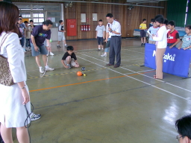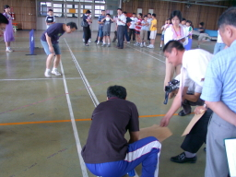
⊙競賽場地實景 ⊙評審測量氣動車跑的距離
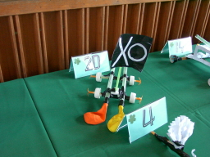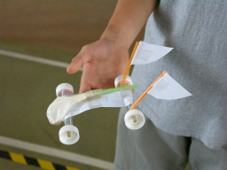
⊙「雙引擎」設計的氣動車 ⊙吸管管口平放效果會比較好嗎？
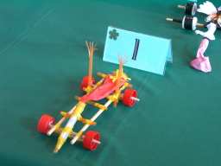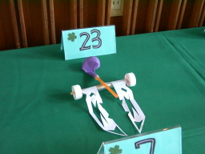
⊙吸管管口向下效果會比較好嗎？ ⊙吸管管口朝上效果會比較好嗎？
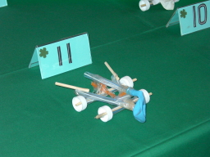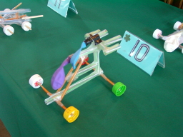
⊙吸管管口加大效果如何？ ⊙吸管管口加大、架高又如何？
附件二：製作簡單車輛以及測量車輛行進效果的方法
如果沒有給予適切的指導，學生會製作出怎樣的氣動車呢？
依據教學經驗，學生如果未曾在「科學性」的向度上進行思考，則可能基於美勞課的經驗製作出如下圖左側的車輛：利用竹籤穿過紙盒，加上四個剪得不怎麼圓的厚紙板就成了一部小車子！這樣的車子可以移動順暢？

高年級的學生應能在材料的選用與製作上有更精確的表現，因此，引導學生就生活經驗中可得的素材選擇可用、適用的材料，製作一部更精緻的車輛，是本單元教學應給學生的努力目標：為減低摩擦力，可以用吸管作為輪軸的軸承，而輪胎也可以利用保特瓶瓶蓋來製作，而在車體的安裝與黏貼穩固上都需要達到一定的水準——有賴教師指導學生去達成。
當然，學生如果能提出可替代的材料或作法，也可以給學生在車輛製作上的自主建構空間，讓他們充分的嘗試，並提出改良的方法。

如何瞭解自己設計製作的車輛的確有更好的表現？
建立一套可行且具有一定準確值的評估方法與工具，也是可以讓學生自己思考解決的問題：提供動力，並觀察行進的情況，是解題的思考方向。
在舊課程裡，提供車輛移動的方式有很多，例如：用手推、用壓縮的彈簧或彎曲的尺反彈擊打車輛……等，都可以提供給學生參考，唯需注意的是：為明確的比較車輛改進的效果，固定的動力是需要的——讓車輛由固定的斜坡滑下並測量所需時間、行進路線是可行的方法。
為了精確的測量出下滑所需時間的差異，可引導學生使用相當長度的斜坡進行比較，使數據差異值增加，容易比較分析數據。
附件三：「氣動車」教學—形成性評量紀錄表(組別記錄用)
向度 | 具體評量內容 | 第﹍﹍組 | 第﹍﹍組 | 第﹍﹍組
一.知  識  概  念  與  邏  輯 | 能否把所習得的知識概念運用在作品的製作上（設計製作的科學性與邏輯性）。
二.科  學  過  程  技  能 | 能否針對所製作的作品不斷的提出問題、研商處理問題的策略、學習操控變因、觀察事象的變化並推測可能的因果關係。
二.科  學  過  程  技  能 | 能否在實驗過程中整理資料、設計表格、圖表來表示，並做出合理的解釋。
三.  分  工  與  合  作 | 能否在設計製作過程中與同儕相互溝通，共享活動的樂趣。
四.  創  造  力  的  落  實 | 能否運用聯想、腦力激盪、概念圖等程序發展創意及表現自己對產品改變的想法，並利用多種思考方法，思索變化事物的機能和形式。
⊙上表所列評量向度與內容僅供參考，可依教學實況需要增、刪、修改。

附件四：「氣動車」教學—形成性評量紀錄表(學生個別記錄用)
評量向度與內容 | 知識概念與邏輯 | 科學過程技能Ⅰ | 科學過程技能Ⅱ | 分工與合作 | 創造力的落實
01 學生姓名
02
03
04
05
06
07
08
09
10
11
12
13
14
15
16
17
18
19
20
21
22
23
24
25
26
27
28
29
30
31
32
33
34
35
記錄符號參考：◎完全達到 ○部分達到 ⊕需再加強
附件五：「氣動車」教學—作品形成之總結性評量紀錄表(組別記錄用)
階段 | 具體評量內容 | 第﹍﹍組 | 第﹍﹍組 | 第﹍﹍組
一.  實  驗  結  果  報  告 | 能否利用適切的媒體做好報告準備工作，內容含括使用表格與圖表等。
一.  實  驗  結  果  報  告 | 能否清楚的傳述科學探究的過程和結果，並針對提問給予適切的回應。
一.  實  驗  結  果  報  告 | 能否傾聽別人的報告，並做適當的回應與討論。
二.  作  品  展  示  報  告 | 能否利用適切的媒體做好報告準備工作，內容含括使用圖畫與標示等。
二.  作  品  展  示  報  告 | 能否清楚的傳述設計製作的過程和結果，並針對提問給予適切的回應。
二.  作  品  展  示  報  告 | 能否由他組的介紹與報告中發現不同於自己在設計製作上的創新想法與作法，並做適當的紀錄、提出正面回饋。
⊙上表所列評量向度與內容僅供參考，可依教學實況需要增、刪、修改。
附件六：「氣動車」教學—作品形成之總結性評量(學生個別記錄用)
評量向度與內容 | 實驗結果報告Ⅰ | 實驗結果報告Ⅱ | 實驗結果報告Ⅲ | 作品展示報告Ⅰ | 作品展示報告Ⅱ | 作品展示報告Ⅲ
01 學生姓名
02
03
04
05
06
07
08
09
10
11
12
13
14
15
16
17
18
19
20
21
22
23
24
25
26
27
28
29
30
31
32
33
34
35
記錄符號參考：◎完全達到 ○部分達到 ⊕需再加強
附件七：「氣動車」改良與精進實驗歷程記錄單
我的氣動車跑得快(A)
組別：第﹍﹍組 組名：﹍﹍﹍﹍﹍﹍﹍﹍
成員：﹍﹍﹍﹍﹍﹍﹍﹍﹍﹍﹍﹍﹍﹍﹍﹍﹍﹍﹍﹍﹍﹍﹍﹍﹍﹍﹍﹍
我們覺得﹍﹍﹍﹍﹍﹍﹍﹍﹍（因素）可能影響車子前進的速度與效果。
實驗組的安排：我們想把車子……
﹍﹍﹍﹍﹍﹍﹍﹍﹍﹍﹍﹍﹍﹍﹍﹍﹍﹍﹍
﹍﹍﹍﹍﹍﹍﹍﹍﹍﹍﹍﹍﹍﹍﹍﹍﹍﹍﹍
﹍﹍﹍﹍﹍﹍﹍﹍﹍﹍﹍﹍﹍﹍﹍﹍﹍﹍﹍
﹍﹍﹍﹍﹍﹍﹍﹍﹍﹍﹍﹍﹍﹍﹍﹍﹍﹍﹍

對照組的安排：我們想把車子……
﹍﹍﹍﹍﹍﹍﹍﹍﹍﹍﹍﹍﹍﹍﹍﹍﹍﹍﹍
﹍﹍﹍﹍﹍﹍﹍﹍﹍﹍﹍﹍﹍﹍﹍﹍﹍﹍﹍
﹍﹍﹍﹍﹍﹍﹍﹍﹍﹍﹍﹍﹍﹍﹍﹍﹍﹍﹍
﹍﹍﹍﹍﹍﹍﹍﹍﹍﹍﹍﹍﹍﹍﹍﹍﹍﹍﹍

實驗結果記錄：
1
實驗組
對照組組
2
3

從上面的紀錄，我們可以發現這個因素的改變對於車子的前進有何影響？
﹍﹍﹍﹍﹍﹍﹍﹍﹍﹍﹍﹍﹍﹍﹍﹍﹍﹍﹍﹍﹍﹍﹍﹍﹍﹍﹍﹍﹍﹍﹍
﹍﹍﹍﹍﹍﹍﹍﹍﹍﹍﹍﹍﹍﹍﹍﹍﹍﹍﹍﹍﹍﹍﹍﹍﹍﹍﹍﹍﹍﹍﹍
﹍﹍﹍﹍﹍﹍﹍﹍﹍﹍﹍﹍﹍﹍﹍﹍﹍﹍﹍﹍﹍﹍﹍﹍﹍﹍﹍﹍﹍﹍﹍
這樣的結果和當初所預測的相符嗎？我們該決定怎樣改善我們的車子：
﹍﹍﹍﹍﹍﹍﹍﹍﹍﹍﹍﹍﹍﹍﹍﹍﹍﹍﹍﹍﹍﹍﹍﹍﹍﹍﹍﹍﹍﹍﹍
﹍﹍﹍﹍﹍﹍﹍﹍﹍﹍﹍﹍﹍﹍﹍﹍﹍﹍﹍﹍﹍﹍﹍﹍﹍﹍﹍﹍﹍﹍﹍
﹍﹍﹍﹍﹍﹍﹍﹍﹍﹍﹍﹍﹍﹍﹍﹍﹍﹍﹍﹍﹍﹍﹍﹍﹍﹍﹍﹍﹍﹍﹍
⊙本表每進行一項變因的實驗需記錄一張，不敷使用時可再自行設計或影印使用。
我的氣動車跑得快(B)
組別：第﹍﹍組 組名：﹍﹍﹍﹍﹍﹍﹍﹍
成員：﹍﹍﹍﹍﹍﹍﹍﹍﹍﹍﹍﹍﹍﹍﹍﹍﹍﹍﹍﹍﹍﹍﹍﹍﹍﹍﹍﹍
◎實驗的因素：﹍﹍﹍﹍﹍﹍﹍﹍﹍﹍﹍﹍﹍﹍﹍﹍﹍﹍﹍﹍﹍﹍﹍﹍
實驗組的安排：﹍﹍﹍﹍﹍﹍﹍﹍﹍﹍﹍﹍﹍﹍﹍﹍﹍﹍﹍﹍﹍﹍﹍
對照組的安排：﹍﹍﹍﹍﹍﹍﹍﹍﹍﹍﹍﹍﹍﹍﹍﹍﹍﹍﹍﹍﹍﹍﹍
1
實驗組
對照組組
2
3
我們的結論與改進的想法

◎實驗的因素：﹍﹍﹍﹍﹍﹍﹍﹍﹍﹍﹍﹍﹍﹍﹍﹍﹍﹍﹍﹍﹍﹍﹍﹍
實驗組的安排：﹍﹍﹍﹍﹍﹍﹍﹍﹍﹍﹍﹍﹍﹍﹍﹍﹍﹍﹍﹍﹍﹍﹍
對照組的安排：﹍﹍﹍﹍﹍﹍﹍﹍﹍﹍﹍﹍﹍﹍﹍﹍﹍﹍﹍﹍﹍﹍﹍
1
實驗組
對照組組
2
3
我們的結論與改進的想法

◎實驗的因素：﹍﹍﹍﹍﹍﹍﹍﹍﹍﹍﹍﹍﹍﹍﹍﹍﹍﹍﹍﹍﹍﹍﹍﹍
實驗組的安排：﹍﹍﹍﹍﹍﹍﹍﹍﹍﹍﹍﹍﹍﹍﹍﹍﹍﹍﹍﹍﹍﹍﹍
對照組的安排：﹍﹍﹍﹍﹍﹍﹍﹍﹍﹍﹍﹍﹍﹍﹍﹍﹍﹍﹍﹍﹍﹍﹍
1
實驗組
對照組組
2
3
我們的結論與改進的想法

◎實驗的因素：﹍﹍﹍﹍﹍﹍﹍﹍﹍﹍﹍﹍﹍﹍﹍﹍﹍﹍﹍﹍﹍﹍﹍﹍
實驗組的安排：﹍﹍﹍﹍﹍﹍﹍﹍﹍﹍﹍﹍﹍﹍﹍﹍﹍﹍﹍﹍﹍﹍﹍
對照組的安排：﹍﹍﹍﹍﹍﹍﹍﹍﹍﹍﹍﹍﹍﹍﹍﹍﹍﹍﹍﹍﹍﹍﹍
1
實驗組
對照組組
2
3
我們的結論與改進的想法

◎實驗的因素：﹍﹍﹍﹍﹍﹍﹍﹍﹍﹍﹍﹍﹍﹍﹍﹍﹍﹍﹍﹍﹍﹍﹍﹍
實驗組的安排：﹍﹍﹍﹍﹍﹍﹍﹍﹍﹍﹍﹍﹍﹍﹍﹍﹍﹍﹍﹍﹍﹍﹍
對照組的安排：﹍﹍﹍﹍﹍﹍﹍﹍﹍﹍﹍﹍﹍﹍﹍﹍﹍﹍﹍﹍﹍﹍﹍
1
實驗組
對照組組
2
3
我們的結論與改進的想法

◎實驗的因素：﹍﹍﹍﹍﹍﹍﹍﹍﹍﹍﹍﹍﹍﹍﹍﹍﹍﹍﹍﹍﹍﹍﹍﹍
實驗組的安排：﹍﹍﹍﹍﹍﹍﹍﹍﹍﹍﹍﹍﹍﹍﹍﹍﹍﹍﹍﹍﹍﹍﹍
對照組的安排：﹍﹍﹍﹍﹍﹍﹍﹍﹍﹍﹍﹍﹍﹍﹍﹍﹍﹍﹍﹍﹍﹍﹍
1
實驗組
對照組組
2
3
我們的結論與改進的想法

◎實驗的因素：﹍﹍﹍﹍﹍﹍﹍﹍﹍﹍﹍﹍﹍﹍﹍﹍﹍﹍﹍﹍﹍﹍﹍﹍
實驗組的安排：﹍﹍﹍﹍﹍﹍﹍﹍﹍﹍﹍﹍﹍﹍﹍﹍﹍﹍﹍﹍﹍﹍﹍
對照組的安排：﹍﹍﹍﹍﹍﹍﹍﹍﹍﹍﹍﹍﹍﹍﹍﹍﹍﹍﹍﹍﹍﹍﹍
1
實驗組
對照組組
2
3
我們的結論與改進的想法

◎實驗的因素：﹍﹍﹍﹍﹍﹍﹍﹍﹍﹍﹍﹍﹍﹍﹍﹍﹍﹍﹍﹍﹍﹍﹍﹍
實驗組的安排：﹍﹍﹍﹍﹍﹍﹍﹍﹍﹍﹍﹍﹍﹍﹍﹍﹍﹍﹍﹍﹍﹍﹍
對照組的安排：﹍﹍﹍﹍﹍﹍﹍﹍﹍﹍﹍﹍﹍﹍﹍﹍﹍﹍﹍﹍﹍﹍﹍
1
實驗組
對照組組
2
3
我們的結論與改進的想法

總括上面的紀錄，我們覺得氣動車的製作有哪些需要注意的地方
﹍﹍﹍﹍﹍﹍﹍﹍﹍﹍﹍﹍﹍﹍﹍﹍﹍﹍﹍﹍﹍﹍﹍﹍﹍﹍﹍﹍﹍﹍﹍
﹍﹍﹍﹍﹍﹍﹍﹍﹍﹍﹍﹍﹍﹍﹍﹍﹍﹍﹍﹍﹍﹍﹍﹍﹍﹍﹍﹍﹍﹍﹍
﹍﹍﹍﹍﹍﹍﹍﹍﹍﹍﹍﹍﹍﹍﹍﹍﹍﹍﹍﹍﹍﹍﹍﹍﹍﹍﹍﹍﹍﹍﹍
⊙本表為記錄多項變因的實驗，可以引導學生發展更方便清楚的方法。
附件八：不同的「氣動車」競賽活動參考
本課程設計的知識層面將重點放在「力與運動」及「速度」上，然則課程中計畫進行的競賽活動在「速度」的成分居多。以下所列舉的競賽活動，則可以引導學生在「力與運動」的概念上有更多思考與實踐的空間。
競賽主題：直抵核心
競賽內容：以所設計製作的「氣動車」行進固定方向、距離
競賽方法：
(1)尋覓平坦的地面以「紙膠帶」張貼布置競賽場地如下圖：
觀 賽 席
觀 賽 席

評 審 席
(2)參賽者在場外任何一地，讓「氣動車」駛向「核心」，以氣動車停止位置距離越靠近中心者得分越高（不同距離得分數可自訂）。
(3)可給予固定次數（如三次）之競賽機會，取得分較高者為優勝。
注意事項：
(1)為避免人力的干擾，參賽者一律不得進入「氣動車行駛區（粗線標示）」；競賽期間，如車輛停滯於「行駛區」內，一律由評審人員代為取出。
(2)競賽期間，未輪到競賽者可針對車輛進行修改，惟不得添加或卸除任何材料。輪到競賽者唱名三次未到場境賽視同棄權。
學習重點：
(1)如何使車輛儘可能直線前進？如果車輛無法修正，是否可以在出發時即在出發位置或方向上做適切的偏誤校正？
(2)如何使車輛行駛固定的距離（控制氣球大小、起始點）？
附件九：課程札記與說明
構想提出（2002-09-11）
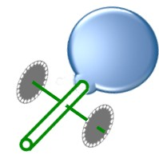
今年教學的是六年級的自然科，使用的是○○版教材，其中，第三單元主題是物體的運動。
教材中，使用『滾彈珠大賽』貫穿整個教學活動，可是，就我的經驗來說，一個畫面浮現～學生在進行這樣的實驗過程，可能利用彈珠進行其它遊戲的吸引力會大過於預設教材的活動，所以，目前初步的構想，想把『氣動車』的活動放進來，在製作的過程中，先拉住學生的注意力，在競賽的過程中，再試試能否帶出孩子對物體「運動快慢」的主動探究，活動預計本週五第二節開始，再和大家分享心得囉！
上學年，本市在國立台中師院科教中心的指導下，辦理了六場次的「科學創意競賽」。本校所在行政區所辦理的活動就是「氣動車」大賽。
原本已經答應學生指導他們去「玩一玩」，後來，因為個人因素錯過了報名時機，和學生談起時總有些遺憾，因此就曾經承諾過—我們可以在班上進行這段活動！

P.S.單元目標：
‧藉由賽跑，察覺物體運動有快有慢，而比較快慢時必需同時考慮距離和時間。
‧在滾蛋珠比賽的活動中，推測可能影響彈珠滾動快慢的因素，進而練習形成假設、控制變因及進行實驗驗證的能力
‧藉由觀察彈珠由斜面滾下撞擊另一顆彈珠的活動，察覺物體受力後運動方向會改變

課程之一（2002-09-13進行）
昨天，利用下課前十分鐘，先給了學生一個假期作業～
會直接交付這個『作業』，其實背後有一段沒有紀錄進來的討論：在告知學生即將在班上進行「氣動車」大賽時，學生除了興奮，也討論了用怎樣的「車子」～當然，我們要求用『自己製作的車子』。
學生會做出怎樣的車子？相信教師都有經驗～他們多半找來紙盒、竹籤一穿、加上輪子，嘿！就成了！可是，能跑嗎？
幾經討論之後，我們把車子的初模定了下來：在紙盒底下先黏貼上一根吸管，再用竹籤作為輪軸、加上保特瓶的蓋子……
回家作業我要求學生先做個輪子來看看～你們會做輪子嗎（算是挑戰吧）？至於車身的材料則由我準備——師生合作來進行這個活動！
製作一組滾動順暢的輪子，這是引到下一個課程的準備動作：課程中原本進行的是「滾彈珠大賽」，但我想，把彈珠發到他們的手裡，可能有些小朋友對彈珠的無意識操弄會把課程搞砸，縱然開始進行物體運動的探究，可能也是一種『被動引入學習』的感覺！
所以，改變了課程，希望藉由製作可以順利滑行的車輛取代彈珠，引入作品的製作，至少把他們帶進學習活動裡頭來，而為了比較誰的車子可以順暢的在斜坡滑行下來，物體運動速度的探究，就可以慢慢的帶出來～最後的目的，則是加入動力製作成會動的車子，再一次進行速度的測量～至少在構想上先有一個美夢吧！

學生慣於製作的車子～ 經討論確定下來的車子～
以竹籤直接穿過紙盒， 以吸管、竹籤製作輪軸，
再加上紙板做的輪子。 並以保特瓶蓋作為車輪。
課程之二（2002-09-16進行）
一上課，看到學生帶來的「輪子」，我在黑板上寫了『變因』二字，這應該是我的學生們熟悉的字眼，只是，過了一個暑假，是不是都還給我了！？
直接引出名詞，是因為這已是五年級學習的題材，在黑板上明確的寫出來，主要在聯結學生的舊經驗～學生帶來粗細不同的各式吸管、竹籤、竹塊、瓶蓋……等，不正是實驗中許多可以改變的因素嗎？
幸好，學生知道我在說什麼，從不同的同學製作的「輪子」，我們慢慢的把去年學習過的變因等概念，慢慢的喚回腦中～大家看著彼此的「輪子」，歸納出瓶蓋、竹籤（有的用筷子）粗細長短、吸管粗細長短……好多好多都是變因……
接著，要求他們試著把「輪子」放在桌子上滾動，慢慢的看出學生是否用心了～我找了兩個滾起來比較特殊的，放到前面講桌上佈置好的斜板上，要求他們仔細的比較兩個輪子滾起來有什麼不一樣～學生笑了！為什麼笑？他們很清楚的看到：用心製作的輪子，輪軸穿過瓶蓋中央，滾動起來平順的很；如果有點偏的話，輪子滾起來，可是會晃動的很厲害的！就這樣，激發他們先去改善自己所製作的輪子……
精緻是學習的重要向度，於是，我要求學生～不是做了就好！
接著，發給了車身的材料（一塊10×8公分的長方形珍珠板），讓他們把調整好的輪子組合成一部可以順暢活動『四輪車』，並告訴他們～我們的任務，是要看看哪一組的車子跑得最順暢，從斜坡上滾下來的時候跑得最好？在『如何測量』的點上，大家很容易的從討論中歸納出來～讓每一組的車子從斜坡上滾下來，看看誰最快跑到桌子的另一端；而由於必需分組輪流測試，所以，他們自然的想到的必需測量時間～嘿！我事先準備了碼表，心中也暗暗高興～第一個教學目標隱約的出現了！
製作順暢活動的車子是和學生討論下來的第一個工作步驟～學生不太可能不經思索直接製作出很好的車子，因此，指導他們如何從工作計畫的擬定並逐步達成，也是活動中應培養的！
OK，回到車子的製作上，教室裡頭學生們分組進行，我呢，拿著無線麥克風、數位相機，在教室裡頭遊走觀看，他們的重點則放在找出製作得最好的輪子，並且嘗試著組合成車子，並開始試著讓自己的車子在桌子上滑行，改進一些缺點……
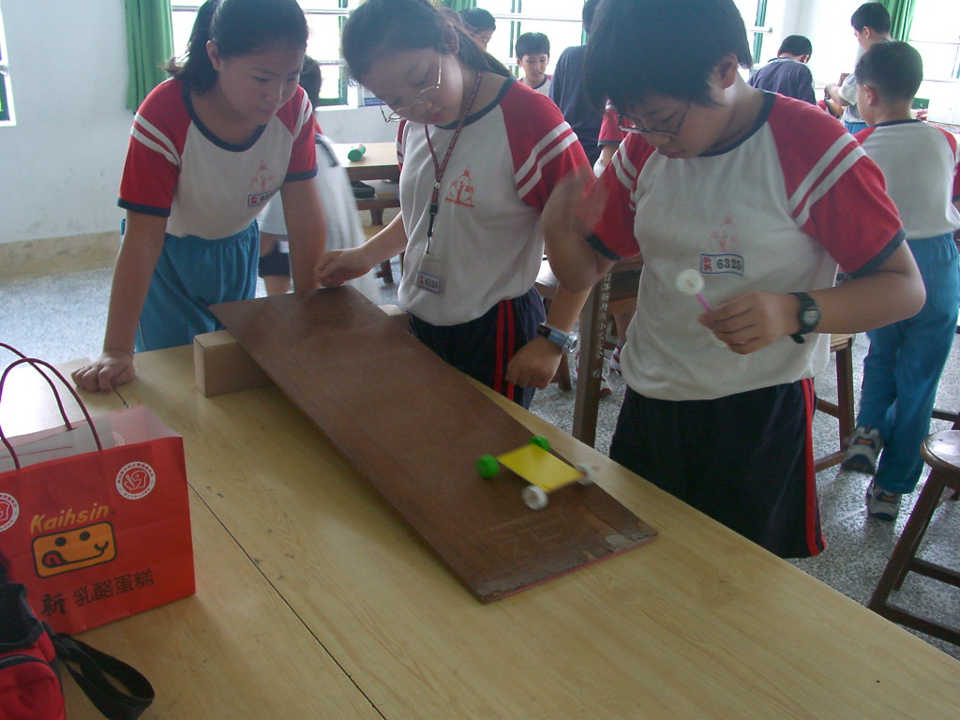
有一組學生發現了車子總是會在滾下斜坡時轉彎，而且屢試不爽，總是向左邊偏轉，而開始尋找原因；他們可能覺得原因出在輪子上頭吧，便試著用手轉轉輪胎，並嘗試著使輪胎晃動的程度減輕；可是～結果仍然一樣，終於向我求救～我提醒他們想想看一般車子在行駛的時候如何轉彎，他們若有所悟，有的認為是不是輪胎偏了，有的認為前後輪軸是不是沒有平行～再度開始進行調整、試跑；我想，他們後來找到答案了～他們用尺精確的去測量前後輪軸黏貼時是不是兩端的距離都等長，也撕開透明膠帶重新黏貼，並不斷的再試……
發現在這樣的課程裡是經常出現的！而且，不僅學生……
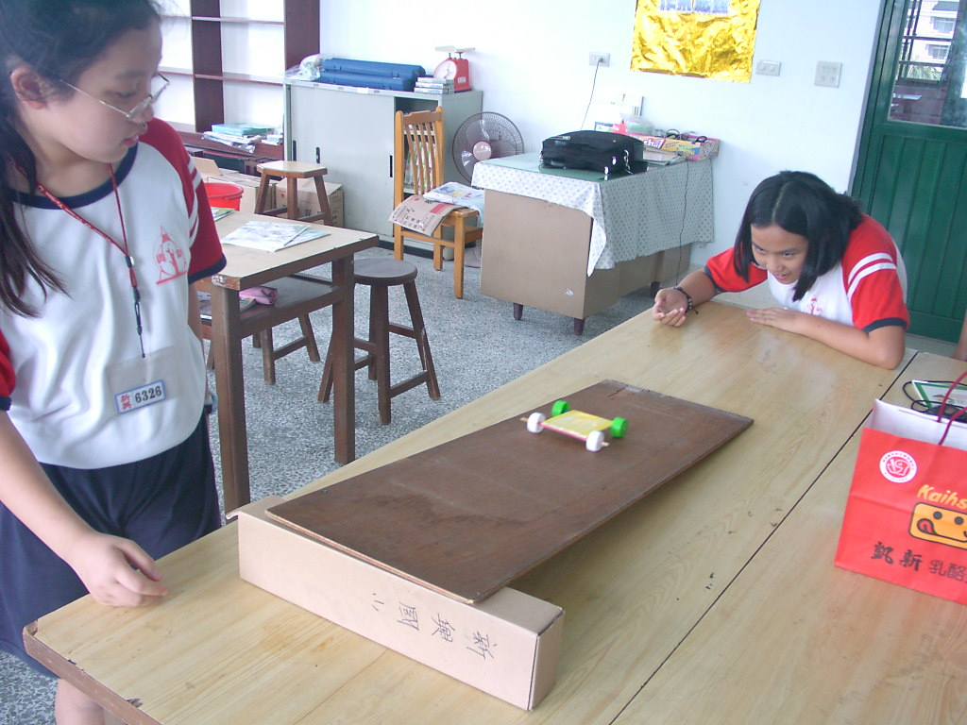
另外，有一組學生則發現車子放在斜坡上竟無法向下移動，他們發現，輪子還沒黏上去時，可以順利的滾動（吸管即使和筷子有點緊密的結合，但能一起滾動），裝上去後用手一轉，輪子一樣「可以」轉，但放在斜坡上頭的時候，可就不是那麼一回事了！（其實，我有點意外，這不是用看的、用想的就知道了？但，為什麼他們得裝到車子上、發現車子根本無法動，才會「發現」！？）他們最後終於忍痛，拆下了輪子，用美工刀把竹筷子削細一點，再裝回吸管中…重新做好可以移動的車子！（其實，我發現他們削竹籤的時候，並沒有削得十分平整，筷子有的地方粗、有的地方細，甚至還有細細的竹纖維跑出來，但，他們沒有很在意！）
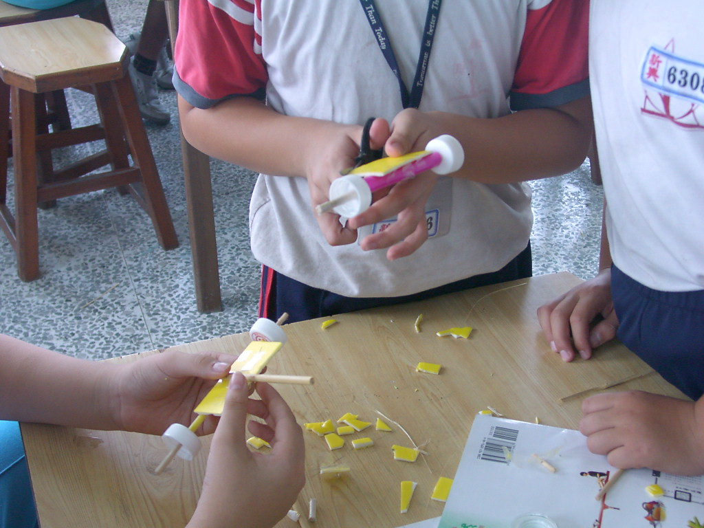
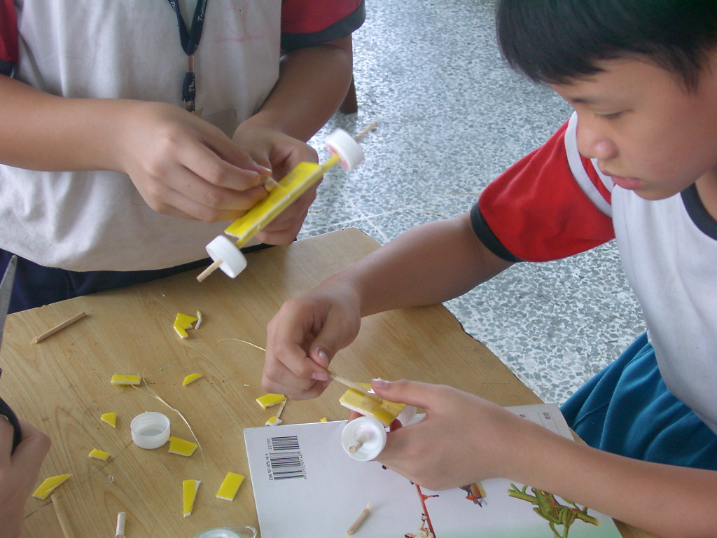
有一組在第一次試跑的時候，應該是很滿意的，便回到座位上開始「作怪」，他們似乎沒有想要再改進的動機！在我的要求下，他們看看別組的車子似乎也跑得很順，所以又開始把注意力集中回車子上頭……嘿嘿！有人問我了～「老師，車身一定要用原來的形狀嗎？」我沒有回答、張大眼睛看著問話的小朋友「我的意思是說，珍珠板可不可以割？」『當然可以！（我心中十分高興，他們的觸角伸展得比別人寬喔！）』接著看到的動作是～他們用美工刀在珍珠板上頭挖掉了一塊方形的洞，在我問到這種設計的原因，他們答道～「這樣比較輕啊！就會跑得比較快！」『呵！真的嗎？你們有試過嗎？還是，只是用想的？』他們便又開始不斷的測試，並把中央的洞慢慢的越挖越大，直到～車身斷成兩截！接著的畫面是～互相指責……，經制止之後，竟開口向我要備份材料……呵呵！我怎麼可能給？這可是創意發揮的好時機呢！所以，他們無奈的接受老師無情的要求，開始在桌子上找可用的材料……在我繞完其它組回來後，看到的設計是～他們把前後車身剩餘的珍珠板切除，用一段筷子連接斷掉的前後車身，暫時解決了問題！跑起來怎樣，暫時無法知道，但至少，他們「緊張」起來了！
實驗設計過程中最害怕的是孩子進行「無意識的操弄」，這樣的行為出現在實驗中，已經不是一個學習活動了～充其量只是一個純粹的「遊戲」！
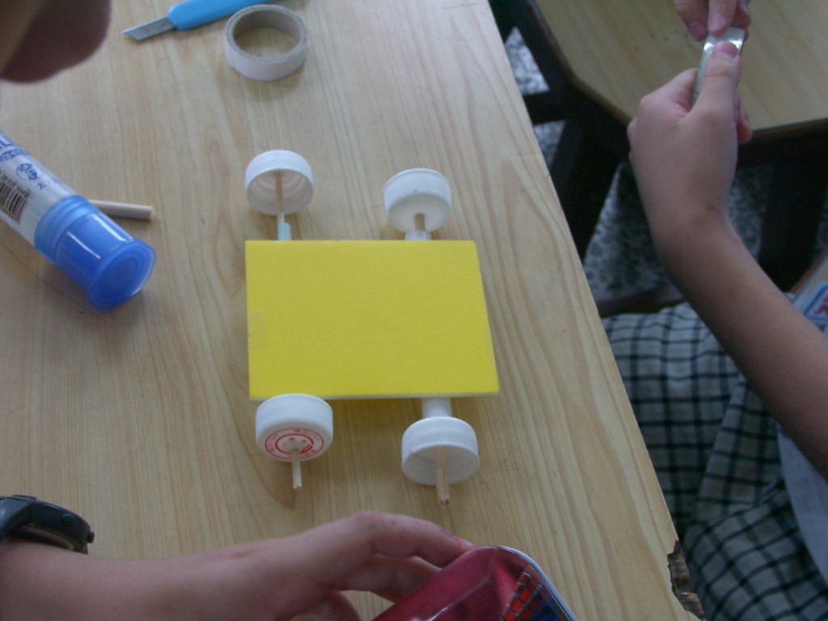
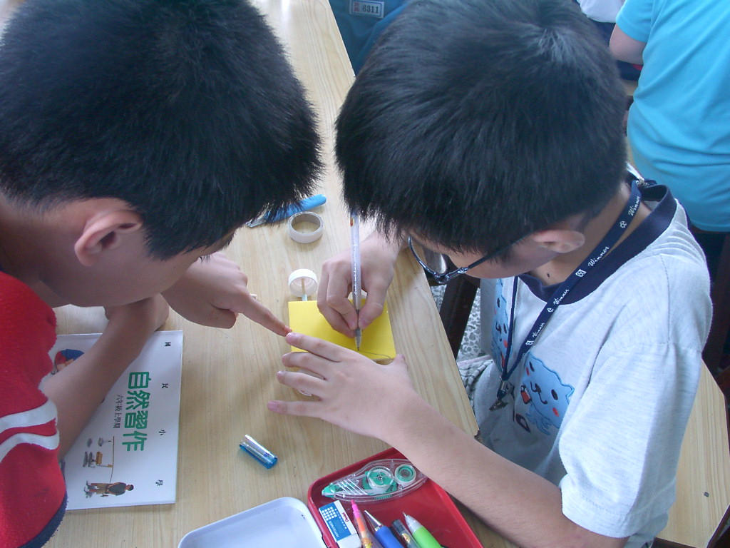
另外看到比較特別的組別是～他們留下了長長的竹籤，使得車子滑行時長長的輪子看起來十分「霸氣」，拿起來的時候輪子還可以左右搖動，他們似乎很神氣於這樣的設計！可是，後來的測試、改進階段，可能有人『瞄』到前面所提對車身（珍珠板）動手腳的構想，便開始也在珍珠板中央挖洞……可是正當下刀的時候，隨即被另一位組員制止，他們討論了一下，拿起了筆，先在珍珠板上畫了幾段線條，再用美工刀把珍珠板切割成電熨斗底部一樣的形狀，當然囉，他們的解釋是～這樣的比較「流線型」，可以減低阻力……
在作品分享與討論的時候，我要求各組在展示自己的作品後，可以先說一下設計特色，再接受其他同學的詢問；而討論的角度在於『發現別人所有而自己卻沒有想到的設計，並瞭解如此設計的原因』，這樣，使得整個討論不那麼像是『質疑』，而是一種『觀察』與『學習』……我的結論很簡單，大家都有自己的構想，都充分的利用『變因』嘗試著讓車子變得更好，但，這些想法果然有效嗎？誰都不知道！應該會有更嚴謹的方法去瞭解的，怎麼做，請大家想想上學年學過的控制變因，下一次，我們會再發給材料，我們希望大家會更認真的去找答案！
即使是競賽，仍希望學生不只想著如何贏過別人～這終究是一個「學習活動」！
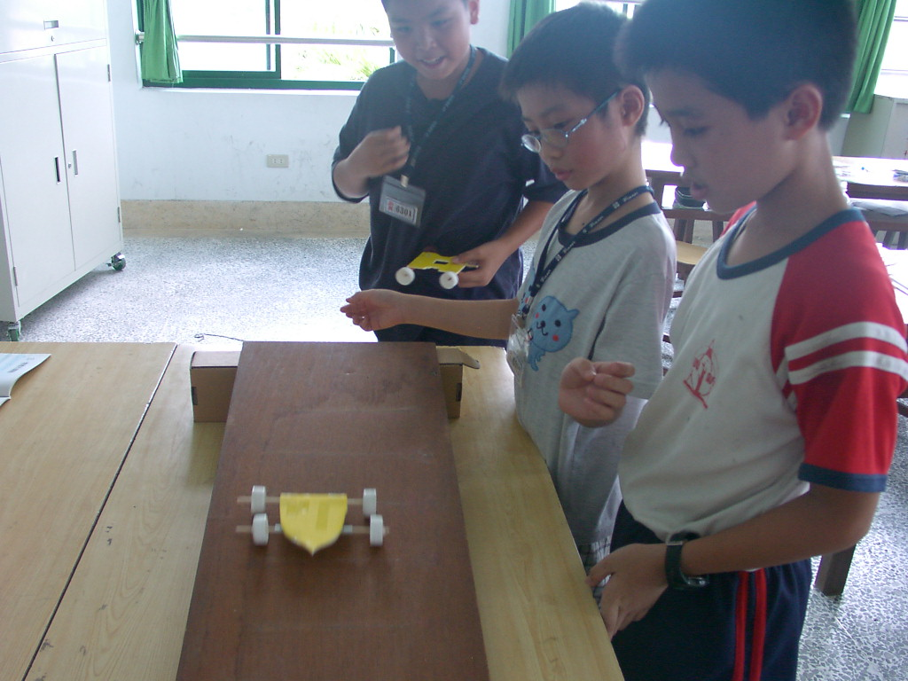
進入了高潮的「比賽階段」，各組依序把車子放在斜坡上頭，並由我記量跑到另一端的時間，並立刻報給學藝股長記錄在黑板上，教室裡的氣氛相當的熱鬧，一方面由於時間將近下課，有不少學生需擔任中年級放學時的導護工作，所以，在成績揭曉後，沒有時間再針對各組的實際表現進行討論，不過，也預留伏筆，再次強調週五的課之後，我們應該可以用一些方法找到製作一部順暢的車子的條件，到時候，還會有神秘禮物呢！
這一階段的課程下來，令我相當的振奮，細細回憶歷程中各組的表現，其實超出以往指導或參觀「科學創意競賽」時學生的表現。在沒有嚴謹的驗證下，不便多做推斷，但，從教學的角度來看，這裡頭其實還有蠻多值得再討論、改善的地方！
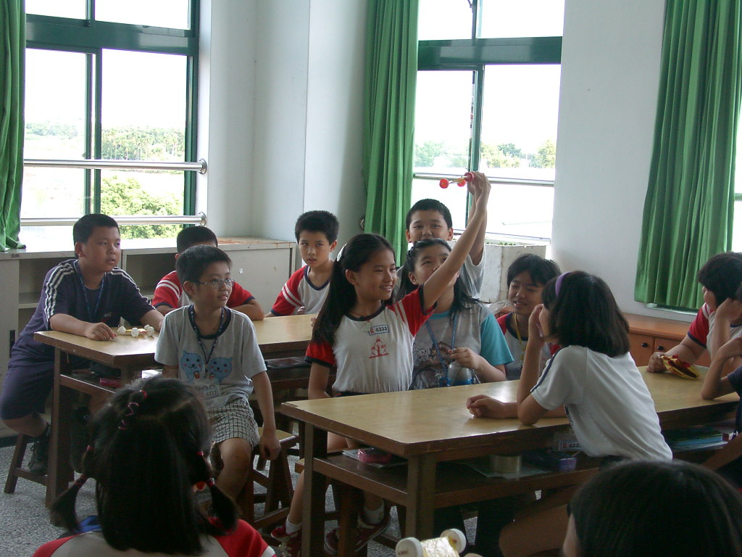
會有這樣的感受是因為可以看到學生學習的歷程，而不只在活動中為了勝利歡呼、或為了失敗而哀傷！

﹍﹍﹍﹍﹍﹍﹍﹍﹍﹍﹍﹍﹍﹍﹍﹍﹍﹍﹍﹍﹍﹍﹍﹍﹍﹍﹍
連著三次課沒有好好的做札記，只在課本的角落記錄下那節課主要進行的重點，回來後沒有馬上完整的「寫」出來，再去回憶時，竟只剩下課程裡頭最重要的主題～
9/20在課本記錄下的是「假設、一組一組修理」
那節課裡頭最主要和學生探討實驗進行之前的『想』，我告訴學生，如果只學會照著別人所定下的步驟來進行實驗，以後頂多能當～科學家的助手，懂得實驗為何如此進行、並且能夠去安排實驗的每一個過程，就有機會成為科學家！
我告訴過孩子～你不一定要當科學家，但是，你可以試著看懂這些人在做什麼，才有機會與勇氣去運用他們所研發出來的成果。
在這樣的前提下，帶著學生進入『假設』的探討～我先在黑板上寫下『大膽假設、小心求證』幾個字，學生多半看過，『嘴巴』上也都懂得字面的意義，問到以我們的「小車子」實驗，怎樣去做假設時，卻又說不出個所以然……我嘗試著告訴他們，其實，科學家在進行實驗之前，有些時候需要去『猜』～猜想實驗可能的結果，然後再用嚴謹的步驟去證明自己的想法是對的（暫且拋開科學本質與典範的爭議）……我試著要學生去猜：自己所製作的車子如何能夠跑得快——當你已經想定一個可能的因素的時候？
教學過程中，我不斷的引導學生「猜」不是「亂猜」，而是從這部車子的「變因」著手，想想這部車子可以改善的部分在哪裡～去猜猜這些因素如何影響車子跑起來的速度。
在這樣的引導下，學生說出的是～車子比較輕的可能跑得快、輪子大的可能跑得快、車頭重的可能跑得快、輪軸距離比較長的可能跑得快、輪子數量多的可能跑得比較快……嘿嘿！學生的假設果真不夠大膽吧！當然，在我們的鼓舞下，他們大膽的在習作上寫下了：車子重量輕跑得快、輪子大的車子跑得快、車頭重的車子跑得快、輪軸距離長的車子跑得快、輪子數量多的車子跑得快……
在『假設』的意義上，繼續和他們探討的是～假設是不是真的？可不可能變成真的？怎樣做，假設才能變成真的？……學生們的回答很妙～假設當然是假的！至於，怎樣才能成真，他們很清楚～需要證明！怎麼證明～實驗，而且是嚴謹的實驗！（這樣的過程下來，時間已經過了一節多）
定位在過程技能的學習，我希望學生不僅學習其中的邏輯歷程，更能夠去體驗過程技能中可能存在的科學本質。
藉著習作的引導，我要他們想想，他們進行實驗時，實驗組、對照組要如何安排？（這在上學期曾經用一段故事的對話並配合課程強調多次）他們便分組開始進行熱烈的討論……
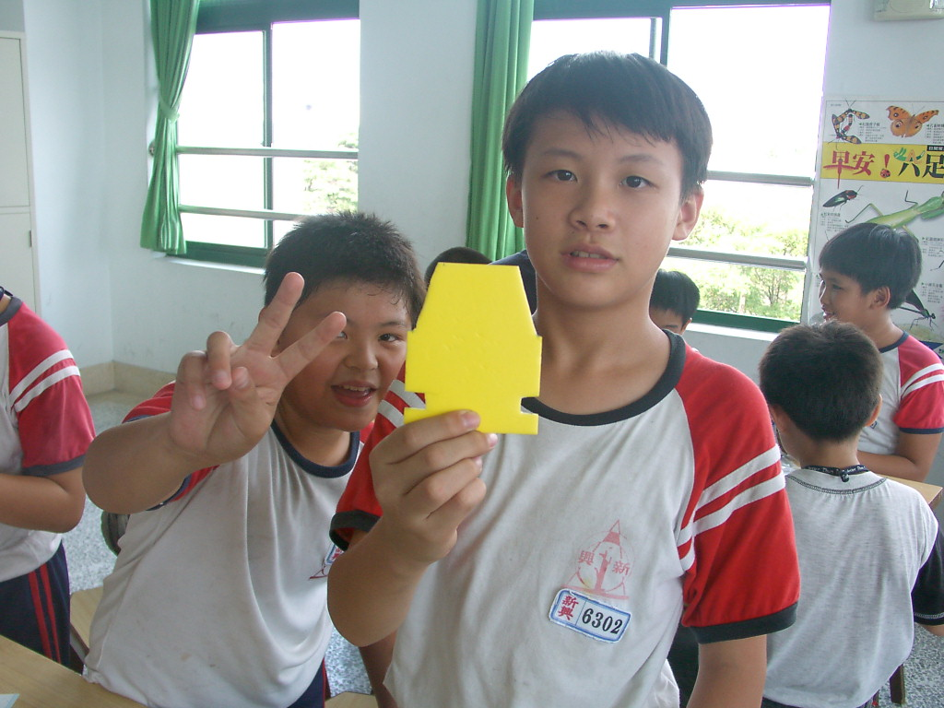
印象深刻的是～研究「重量」因素的那一組，決定要把車子的珍珠板挖空藉以減輕重量，來和原來的車子做比較……這樣的實驗設計其實沒有引來其他同學的質疑，我問他們，這樣的車子重量減輕了多少？能夠在實驗時顯現出差異嗎？怎麼做才能讓重量有較為明顯的改變，而且是規則的改變？這一連串的問題下來，他們終於修正實驗設計～利用橡皮擦黏貼在車子上作為對照組；「車頭重的車子跑得快」這一組，則是決定在車頭黏上一塊黏土作為實驗組，對照組則分別將黏土黏在車子正中央及後方來進行實驗；「輪軸距離」這組則是讓輪軸分別距離10公分和6公分；「輪子數量」這組則把四輪車改為六輪車作為對照組……
進行至此，時間已近下課，在複習了整個實驗過程中，什麼是操縱變因、保持不變的變因以及應變的變因之後，鐘聲響起……學生埋怨今天帶來器材卻沒有做實驗，呵呵～我反問他們，OK，就算今天做實驗，他們所帶的材料好像也不夠！所以，自然的，準備下次實驗用的車子及其它材料變成了回家功課，也共同定下口頭契約～下次上課，老師不多嘴，就讓他們動手做實驗！
科學名詞的引介（或回憶）個人慣於放在學習歷程中後段，因為這樣抽象、生硬的名詞如果能建立在實際的經驗之上，可能會較為具體！

9/23在課本記錄下的是「動手實驗、小心下結論」
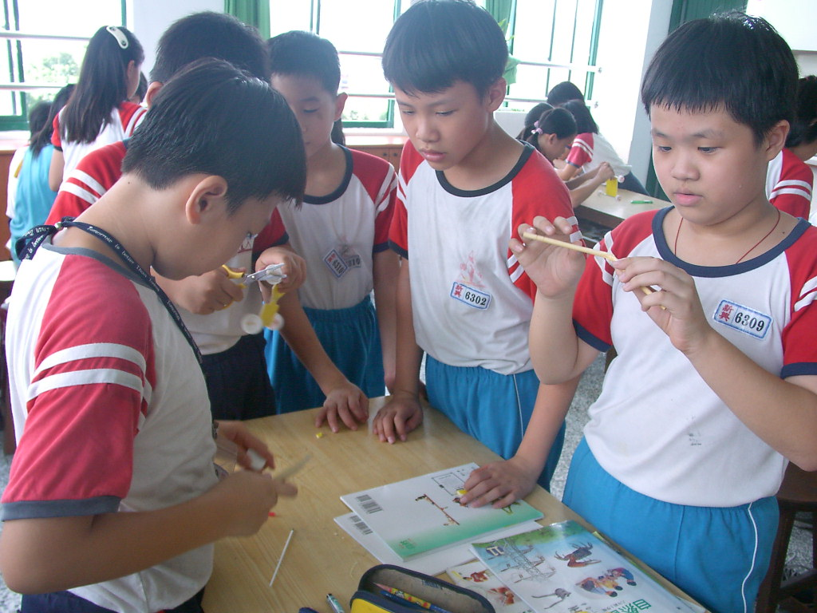
這次的課程印象很清楚的，學生帶來了一些實驗有關的材料，也興奮的展示製作完成的車子給我看，但，我又食言了～沒有馬上把時間留給他們做實驗，要求他們先一組一組的把車子展示一下，並派代表說說自己要進行的實驗，這麼一進行下來，就發現學生大部分都能按照上次課程的想法來準備材料，可是，研究「車子重量」這一組竟然這次做了兩輛車子，他們認為其中一部重量重、一部重量輕，我徵詢其它組的意見，呵！有一位學生眼尖，馬上發現這樣子進行反而多出許多不同的變因，實驗做下來就不知道到底是什麼因素影響車子的；我呢，質問他們兩部車子到底哪部重、哪部輕？竟然連他們都沒把握！幾番波折下來，他們從上次的紀錄才又回憶起要利用橡皮擦的事……
我終於願意開放時間讓他們進行實驗了，教室裡頭鬧哄哄的，但我發現他們的重點都在那些車子上，所以，只在他們聲音實在大得連我也受不了的時候出面制止……（這個實驗可是讓他們連下課都不想離開教室呢！）
科學教室的秩序個人認為不一定要求最高品質～靜悄悄，而是希望每一個孩子都能夠「在工作中」！
實驗進行完畢後，我要他們把數據寫上黑板，並開始一組一組的共同檢視數據，並討論應該怎樣下結論，學生總是從「平均數」進行比較，就直接做下假設成立或推翻的結論，但我卻看到了他們數據的混亂以及平均數差異不明顯的問題，我從以前運動會計時員的訓練講起，讓他們知道利用「人」做為實驗的工具，本身就可能產生相當大的誤差，也實際的在教室裡讓其中一組的車子滑下，並由不同的人同時計時～嘗試著讓他們真切的瞭解他們平均數的差異有可能來自按碼表的誤差，感覺上，他們是接受了，但後續的結論卻變得很難下了～我告訴他們，這就是小心求證的意義，科學家對於實驗的結果總是很小心的處理，所以，如果我們時間允許的話，我們可以把整個實驗整個檢討、重做，甚至把差異加大再進行比較，這次的實驗，我允許這樣的結論～數據差異不明顯，無法下結論！
科學工具與方法所存在的侷限性與偏誤，也是教學時應該讓學生獲得的；而實驗過程中，以審慎的態度尊重實驗數據、小心的形成結論，當是更為重要的科學態度。
無需也不能為了漂亮的數據或實驗的結果去修改數據。
這節課下來，我要他們記得的是～做實驗有時候就是那麼難，當然，翻開書，可以知道許多知識或答案，但對於我們真正有用的是那些實驗的過程與方法，因為我們可以研究更多的問題……
課程的進度自然是我們可以自行拿捏，可是，有些時候「炒冷飯」可能反而降低學習興趣！
在此考量下，個人決定～學生已經經歷過了，可以了！一些合於現有理論的結果就自然的讓他們接受，值得再驗證的，我則口頭提出、並和他們討論理論與實驗結果可能存在的誤差～這個部分是可以依據教學實況自由調配的！
剩下的時間，我利用伽利略在比薩斜塔進行的實驗和他們分享，也不意外的發現他們一樣有一些質樸的想法～重的東西掉落的速度快、輕的東西慢！我沒有讓他們做實驗，但是讓他們在故事與講述的過程中再度體驗～許多我們覺得好像是這樣的事情，他們未必是這樣，去懷疑、去動手實驗，就會找到答案！
看來好像很八股，但後續的作業則預先埋下伏筆～我發給他們氣球，簡單的說了利用氣球鬆手後亂飛的力量來推動車子的原理，並提示了幾個可以嘗試的變因～氣球大小、吸管口徑、吸管出風口的方向……，並告訴他們下次上課希望看到許多他們做好的車子，我們可以進行一次競賽～看誰做的車子跑得遠！
這樣的引導是希望學生能在這些經驗基礎上去發展自己的探究活動。

9/27沒有寫下什麼，但記憶中的感覺是～失望
失望的感覺是有原因的，學生一樣帶來了幾部看起來製作完成車子，但是，一問之下，在上課前測試會動的只有一部！幾個手持「半成品」的學生告訴我『老師，給我一分鐘……』我沒答應，因為，這是他們回家的功課，這樣的成果不僅沒辦法比賽，還可能延誤到課程，在課程進度的壓力下，我告訴他們這個比賽～延期！唯一完成會動的車子的學生，則不費一兵一卒獲得了我提供的神秘禮物～懿偉送我的魔術器材，羨煞其他沒能事先完成作品的學生！
我不希望學生用這樣的態度與方法去面對，因此，寧可暫時澆熄學生的熱情，並讓他們知道～他們也是決定課程進行的重要主角！
這也提醒自己～課程的進行可以靈活的控制，而不會是固定不可變動的一條線……
第二節課，如預期的進度進行「動物行為研究」的各組報告與討論……

9/30見識學生的潛力，也試圖再度激發學生的創意
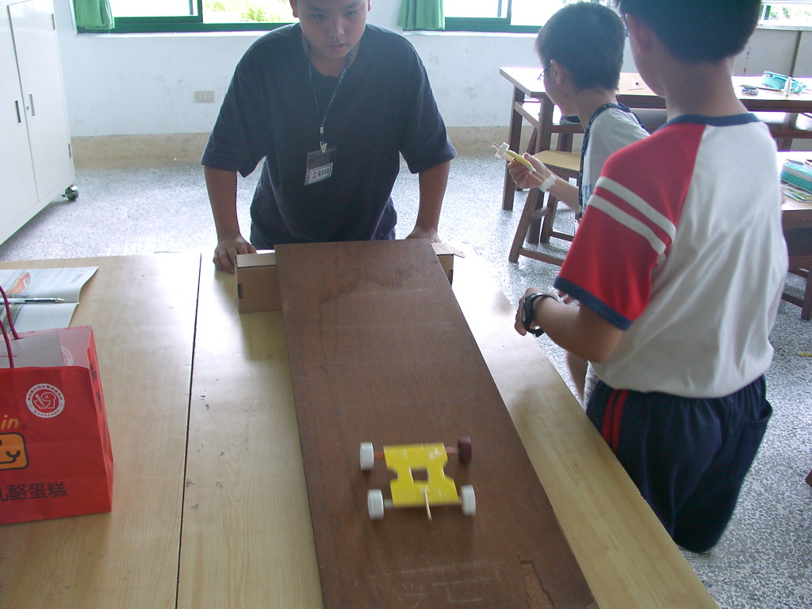
今天，學生沒讓我失望，帶來了七部會動的車子，我依約讓他們進行了比賽，教室裡熱鬧的氣氛再起，我根據學生的成績給了預藏在櫃子裡的小舒跑作為獎品，多則一人一瓶、少則一組共享，但學生可樂得……
只是，我心裡覺得，這和之前在台中市分區競賽裡頭的成績實在相差很大，為了激勵他們，我再度提起之前所看到的驚人成績～17公尺，我告訴他們，還有進步的空間，下次，我們變成一種挑戰賽，先訂定2公尺作為挑戰的目標，能做出可以跑過2公尺車輛的小朋友，有獎！此外，能夠利用其它動力讓車子動起來的，有獎！……
學生發展有其個別差異，個人不希望課程在下課後就劃上休止符，因此，留下延伸學習的空間……
我希望這樣的活動能夠持續，變成學生持續動手、精進的動力，更希望能把學生的潛力再度激發出來……然而，我在課堂上卻先再度告誡他們：用『說』的很簡單，動手做就知道！～～起因只是有幾位學生講到『用馬達』！我告訴他們，「用馬達」三個字很容易就說出口、說完了，但真的拿來馬達，怎麼把馬達的動力讓車子動起來是不是真的那麼容易呢？去做做看吧！搞不好做不出來，別光用嘴巴說！～～我不惜用這樣的言辭先滅滅他們的威風，但，下次上課會不會有令人意外的成果，值得期待！因為，下課的時候有一位學生告訴我『老師，我之前在家裡做的時候就曾經跑過那麼遠，今天不知道為什麼，可能是帶來上學的路上弄壞了！』我想，至少這個小朋友是會繼續努力的，而他的精神與成果則預期可以讓其他同學仿效的！
口高手低是現在學生常有的問題，特別是科技進步的時代，學生總以為許多東西似乎用手指就可以按出來，包括玩遊戲、查資料，因此，也希望學生能透過課程中的活動多多動手！

10/7挑戰兩公尺
前一次給學生的挑戰是～超過兩公尺或運用其它動力，結果，一上課，學生共帶來了四部車子，其中有兩部運用小馬達作為動力，兩部挑戰2公尺距離的……
勇於挑戰的學生絕對值得鼓勵！個人並不預期所有學生都繼續保持高昂的興趣，但如果我們能運用課程的一小部分時間，讓有興趣於此的學生獲得增強，相信對於這個學生的學習生涯，將是一個非常有意義的經驗！
使用馬達為動力的車車，只有一部成功的動了起來，大致上如下圖設計製作的（Sorry，應該帶數位相機的！）兩個後輪沿用吸管、瓶蓋、竹籤輪軸製作的輪子，前輪則是把瓶蓋直接黏貼在馬達的轉軸上，作為動力驅動車輛的方式，作者一把車子放在教桌上，看到車子快速的跑了起來，那種愉悅的神情相信許多人都感受到了……
（俯視圖）
後輪

前輪←（利用馬達驅動的輪胎）
←（馬達黏貼處）

後輪
我原本希望作者能向大家介紹『她』製作的方法，以及製作過程中遭遇的困難，她靦腆的說完了馬達、輪胎驅動的部分後，就不好意思說了，要我用問的，OK，我就扮演了記者的角色，開始進行一段對話～
發表是需要學習的！為了協助口語發表能力尚未發展完全的學生，適切的協助、引導是需要的！
而當我們提高學生成功發表自己想法的經驗時，無形中也讓他獲得基本能力—「清楚的傳述科學探究的過程和結果」的提升！
「為什麼前輪的珍珠板要切割成那個形狀？」
『因為前輪安裝好後，轉起來會摩擦到板子，所以把它切割成這樣就不會了！』
「為什麼電池一大一小（學生使用一個三號、一個四號的充電電池）？」
『今天早上帶來學校後，有同學要我弄給他們看，跑一跑就沒電了！』
「車子跑起來為什麼無法跑直線？」
『輪子會動來動去的！』
「有沒有發現為什麼會這樣？」
『有啊，透明膠帶黏好以後，跑一跑就會鬆掉，用手按一按就不會了！』
「下次有沒有什麼想法能讓它變得更好？」
『嗯，……』
「其他人有沒有什麼建議？」
學生甲：『可以用四驅車的馬達，跑起來會更快！』
學生乙：『它那個可以用白膠黏！』
學生丙：『也可以用熱熔膠或是強力膠！』
學生丁：『用白膠黏，馬達轉一轉會臭臭的！』
學生戊：『用雙面膠啦，厚厚的那種！』
……
雖然說這段對話裡頭引出了她許多的想法，但我有點後悔搶了其它學生的工作！不過，後來警覺的時候，把問題轉向其它學生，也讓他們有一些參與感！
讓學生擔任「記者」的工作，會讓學生更有參與感—他們不只是聽眾。
個人教學時可能操之過急而搶了學生這個工作！
至於會跑的氣動車，在眾目睽睽之下竟然跑了將近六公尺，贏得了滿堂彩！『她』的設計，基本上仍沿用之前我們製作的四輪車，只是，它利用並排的吸管作為支架，把氣球換成大的氣球，並且架得高高的，吸管架前高、後低，使氣球連接出來的出氣口以45度角向下吹，車子跑起來，說真的不是很順，但氣球出氣的過程中，它大約可以推進五公尺，在「慣性」的助長下，使距離拉長了將近一公尺；同樣的問答，這位學生倒是勇敢的說完整了，她之所以把氣球架高，是因為吹脹的氣球不架高，會拖在地上而使車子前進受阻；換成大氣球，是因為可以裝更多的空氣、跑更久；有學生問到出氣口向下的角度時，她誠實的說～『沒有經過試驗，就直接做成這個樣了！』
有想法而做在實驗設計過程中相當重要，教學歷程中可以引導學生說出他「之所以如此設計製作背後的想法」，目的即在此～引發學生對自己的操作進行後設認知！
在對話之後，我告訴她～還有改進的空間，十七公尺，不是沒有原因的！但是，她的努力，我們都看到了，會得到應有的獎勵的！
下課後，她拿了車子來找我，希望多給她一些意見，由於試跑的過程中發現車子可以跑得更順一些，我建議她在輪軸上再做改進，她原本想在輪軸上上潤滑油，但，馬上有一位小朋友提出建議：
『潤滑油用在金屬的輪軸可以更好，但是，木頭和塑膠可能會更糟！』（呵呵，我倒是好奇這樣的觀點，原來，『他』曾經試過呢！）『弄得濕濕黏黏的，反而跑不動！』
「那怎麼辦？」
『你那個吸管不要用那麼長，反正只是讓輪子可以固定而已！』
「為什麼？」
『……（學生說不出所以然！）』
「嗯，其實這個想法很好，吸管長長的、和竹籤接觸的機會就比較多，把吸管剪短了，摩擦可以減少一些！」
『那可不可以用蠟燭塗一塗？』
「可以做個實驗看看喔！」
『嗯！』
我想，在這樣的過程下來，下一次的課程應該仍然是值得期待的！
後記：那兩部跑不動的，堅持不肯拿出來，呵呵～我輕鬆以對，告訴他們『下次上課還有機會』！希望不要抹煞了『他』們的信心與挑戰的慾望！

10/16 故事的結局
回過頭來看時，才發現在一陣忙碌後，沒有把故事的結局紀錄下來～
精進的表現是這段課程中最想看見的～就以往在「科學創意競賽」中所看到的，學生多半在競賽結束、成績揭曉後就沈溺在勝敗的喜悲中，而輕忽了學習的意義，在教室裡進行的活動卻可以有更豐富的面貌與內涵！
後來繼續努力的車子只剩下三部，一部是之前的三輪車，她仍堅持用前輪驅動的方式，但在許多材料的組裝上用心了許多，不會再有那種黏貼不牢的狀況，只是，跑起來一樣會固定向左前方彎去……雖然只在教室裡頭測試，但，空間夠的話，距離絕對可以超過17公尺！只是，我也提醒她～人家可是氣球驅動的唷！有機會的話，倒是可以看看有沒有利用小馬達的比賽，可以去挑戰！
氣動車那部，依照前一次大家的建議，把安裝輪軸的吸管切短了，只在與車身相連的兩端有小小一段，不再是長長的一根吸管，當然，也塗了蠟，這次沒問題，可以從教室前跑到教室後，獲得了許多同學的掌聲與羨慕的眼光！
另外出現的一部車子，也是讓大家驚豔的，在家長的全力支援下，他買了一大塊珍珠板，並厚厚重疊的黏上了幾層，再用美工刀切割出車子的形狀（大約是本壘型～矮矮的五角柱），值得一提的是，他使用雙後輪驅動的方式～後頭兩個輪子都裝了馬達，前面兩個輪子則是無動力的。
生活化是目前課程改革的方向之一，然而就學生而言，有些概念在學生的生活中並不容易遇到，藉由玩具的製作讓學生有機會『用一用』以往學習的知識，也是值得嘗試的一個途徑！
這個孩子製作的過程有意思～他的車子一樣有轉彎的問題，剛開始，甚至也遇到輪子轉向一前一後的問題，幸好知道可以換電線的正負極來解決這個問題。而，轉彎的問題，則再度讓學生們在教室裡頭討論，學生很快的想到了兩個輪子轉動的速度不一樣，但是，大部分的孩子似乎都認為可能是其中一組「電池快要沒電」的關係，這樣的推論在作者提出『換新的電池也一樣』後就被推翻了，而，學生們也沒有再提出任何可能的原因了！呵呵，接下來當然是老師發揮的時候了～我反問他們～這種小馬達可不可能每一個轉速都一樣？還特別提醒他們～一個只要二十塊錢的東西唷！他們似乎可以接受這樣的答案！當我再度反問他們『新的電池電力一定都相同嗎？』他們笑得更開心了，原來還有那麼多問題！那種笑，有點像是一種嘲笑（你看，辛苦半天還這樣……），因為有另外的小朋友邊笑邊拍作者的肩膀，使他笑得有點不自然！當然，老師適當的「鼓勵」與「逆轉」需要出爐了～笑的同學真的比他聰明、學到的更多？……
導正做事觀念是教師教學時需要時時保持警覺並有具體行動的，也是課程中的副學習！
當學生對話中出現了「多做多錯」的氣氛時，適時導正為「多做多學」的理念，相信是給這個「多做」的人一個最即時的肯定，也是指引正確努力方向重要的一步！
可能在前一次的課程已經發出了獎品，也可能我提出了不同的車子無法比賽，後來只有第三部車有「再度回診」的紀錄，他把電池撤掉一組，用同一組電池驅動兩個並聯的馬達，證實了外觀看起來一樣的馬達轉起來的確不同！後來因其他事情的牽絆，也就讓這個課程自然的結束了……我還沒有時間去檢視孩子們到底留下了什麼！
記得那一次的課程還討論到一個問題～為何四驅車沒有這樣的問題？
這可引來玩過四驅車的學生熱烈的發表與討論，他們分享著玩四驅車的經驗，並在最後歸結出～四驅車的動力只依靠同一組馬達、電源，並利用齒輪、傳動軸傳遞動力，所以，它不會有四輪轉速不同的問題……
接下來能發展的，或許已經超出學生的能力吧，就自然的結束了這一個課程！然而，經過這樣的「動手」讓課程有不同的風貌與內涵，是令自己與孩子都印象深刻的課程！

不容易，您寫來不容易，我讀來也不容易……！ ～繆長泉

上面這句話是課程進行當初，在一個網路互動平台上得到的回應。
的確，書寫這些教學札記花費了許多時間與心力，在撰寫成模組教材的時候，又為了能讓閱讀的人更能理解而重讀、用不同字體標示、加註，而再度花費了許多時間……做這些，所為何事？
個人認為，透過這樣的重讀與整理，寫的人會有收穫，看的人也會有所體會～期望透過這樣的文字，讓這份「教學活動設計」能和「教室裡的教學情境」儘可能貼近，然後，我們會發現：喔！這個教學活動設計好像就是這樣這樣，能在腦海裡浮現出來，然後，模組應用在教學裡頭便有多一些的可能性……
附件十：研究問題找答案～科學研究的參考流程
1.處處存疑、細心觀察
‧日常生活中，偶爾會遇到一些奇怪的現象，我們都應該保持好奇的心問問「為什麼？」
‧仔細的觀察，研究的問題就會更確定。
2.尋找線索、大膽假設
‧問題發生必定有原因，環境中的蛛絲馬跡都可能是重要的因素。
3.利用材料、設計實驗
‧針對假設，我們要分別安排不同的條件，看看它們會不會產生差異。
4.進行實驗、小心求證
‧實驗過程中的任何現象都要仔細觀察、記錄，它們都是實驗結果的最好證據。
5.分析資料、做成結論
‧細心的分析實驗紀錄，你就會找到問題的答案了！
‧和同學分享實驗成果、互相討論，可以獲得更多的知識與經驗，對於問題的瞭解就會更加深入，做起事來（製作作品）就會更加順利。

